CHƯƠNG 4: PHƯƠNG PHÁP PHÂN LỚP VÀ DỰ BÁO DỮ LIỆU

PHẦN 1: TỔNG QUAN VỀ PHÂN LỚP DỮ LIỆU (Thời lượng: 1.0 giờ)

MỤC TIÊU BÀI HỌC
Sau khi học xong Phần 1, sinh viên có khả năng:
- Hiểu rõ bản chất của bài toán Học có giám sát (Supervised Learning) và phân biệt được sự khác biệt cốt lõi giữa Phân lớp (Classification) và Hồi quy (Regression) [câu hỏi].
- Trình bày thành thạo Quy trình Phân lớp Dữ liệu 2 Bước (Two-Step Classification Process) bao gồm giai đoạn Huấn luyện (Induction/Model Construction) và giai đoạn Dự đoán/Kiểm thử (Deduction/Model Usage) [câu hỏi].
- Phân loại và đối chiếu được 5 nhóm thuật toán phân lớp cốt lõi trong Khai phá dữ liệu và Học máy.

ĐỊNH HƯỚNG TÀI LIỆU THAM KHẢO & HÌNH ẢNH MINH HỌA (Theo SoanBaiGiang.docx)
- Giáo trình lý thuyết chính (Xương sống): Han, J., Kamber, M., & Pei, J. Data Mining: Concepts and Techniques (3rd/4th Edition), Chương 1 & Chương 8.
- Tài liệu minh họa trực quan (Bù đắp khái niệm): Tan, P.-N., Steinbach, M., & Kumar, V. Introduction to Data Mining (2nd Edition), Chương 1 & Chương 3.
- Tài liệu hướng dẫn thực hành & Case Study kinh doanh: Shmueli, G. et al. Data Mining for Business Analytics: Concepts, Techniques, and Applications in Python, Chương 1 & Chương 2.

4.1.1. ĐỊNH NGHĨA VÀ BẢN CHẤT CỦA PHÂN LỚP DỮ LIỆU

1. Khái niệm Học có giám sát (Supervised Learning)
Trong Khai phá dữ liệu và Học máy, Học có giám sát (Supervised Learning) [câu hỏi] là phương pháp huấn luyện mô hình dựa trên một tập dữ liệu đầu vào đã được gán nhãn trước (Labeled Data) [câu hỏi].
- Cơ chế hoạt động: Thuật toán đóng vai trò như một "học sinh" quan sát các ví dụ lịch sử, trong đó mỗi bản ghi (Tuple/Instance) bao gồm:
  - Tập các thuộc tính đầu vào (Predictor Variables / Features / Attribute Set): $X=\left(x_{1},x_{2},…,x_{n}\right)$.
  - Nhãn lớp đầu ra biết trước (Target Variable / Class Label): Y.
Mục tiêu của thuật toán là học một hàm ánh xạ $y=f\left(X\right)$ để từ đó dự đoán chính xác nhãn y cho các bản ghi mới chưa từng xuất hiện trong tương lai.
- So sánh với Học không giám sát (Unsupervised Learning) [câu hỏi]:
  - Học có giám sát: Dữ liệu có nhãn mục tiêu (ví dụ: Phân lớp, Hồi quy) [câu hỏi].
  - Học không giám sát: Dữ liệu không có nhãn (ví dụ: Phân cụm - Clustering, Khai thác luật kết hợp - Association Rules). Thuật toán tự tìm kiếm các cấu trúc tiềm ẩn hoặc gom nhóm các đối tượng tự nhiên [câu hỏi].
📖 Minh họa Tài liệu:
- Hình 1.8, Trang 11 — Sách Shmueli et al.: Roadmap to Data Mining Methods biểu diễn sơ đồ phân nhánh rõ ràng giữa hai nhóm thuật toán Học có giám sát (Supervised) và Học không giám sát (Unsupervised).
- Hình 1.3, Trang 30 — Sách Tan et al.: Minh họa 4 nhiệm vụ cốt lõi của Khai phá dữ liệu (Predictive Modeling, Cluster Analysis, Association Analysis, Anomaly Detection).

2. Phân biệt Phân lớp (Classification) và Hồi quy (Regression)
Cả Phân lớp và Hồi quy đều thuộc nhóm Dự báo có giám sát (Predictive Modeling), nhưng điểm khác biệt cốt lõi nằm ở kiểu dữ liệu của biến mục tiêu (Target Variable / Class Label) [câu hỏi]:
Đặc điểm so sánh | Phân lớp (Classification) [câu hỏi] | Hồi quy (Regression / Numeric Prediction) [câu hỏi]
Kiểu dữ liệu biến đầu ra (Y) | Định tính / Rời rạc / Ranh giới lớp (Categorical / Discrete / Nominal / Unordered) [câu hỏi]. | Số thực liên tục (Continuous-valued / Numeric) [câu hỏi].
Mục tiêu của mô hình | Xây dựng ranh giới quyết định (Decision Boundary) để xếp bản ghi vào một trong các lớp cố định. | Tìm đường xu hướng / mặt toán học phản ánh sự biến thiên liên tục của giá trị đầu ra.
Ví dụ bài toán thực tế | • Phân loại Email: Spam hoặc Normal [câu hỏi].• Chẩn đoán y tế: Bệnh nhân Bị bệnh hoặc Khỏe mạnh [câu hỏi].• Đánh giá hồ sơ vay vốn: Khách hàng Vỡ nợ (Risky) hoặc An toàn (Safe) [câu hỏi].• Phân loại cảm biến y tế: Dự báo sự cố máy móc Có lỗi hay Bình thường [câu hỏi]. | • Dự báo giá nhà dựa trên diện tích và vị trí.• Dự báo doanh số bán hàng quý tiếp theo.• Dự báo chỉ số đường huyết continuous của bệnh nhân.• Dự báo chi phí điều trị viện phí [câu hỏi].
📖 Minh họa Tài liệu:
- Hình 3.2, Trang 134 — Sách Tan et al.: Minh họa tổng quát mô hình phân lớp nhận đầu vào là tập thuộc tính \mathbf{x} và xuất ra nhãn lớp y thuộc danh mục rời rạc.

3. Quy trình Phân lớp 2 Bước (Two-Step Classification Process)
Trong giáo trình Han et al. (Chương 8.1.2) và Tan et al. (Chương 3.2), quy trình phân lớp chuẩn mực được chia thành 2 bước độc lập tuyệt đối [câu hỏi]:
[Tập Dữ liệu Huấn luyện (Training Set)]
│
▼ (Bước 1: Học / Induction)
┌──────────────────┐
│ Algorithmic Model│ ──► [Mô hình Phân lớp / Classifier]
└──────────────────┘ │
▼ (Bước 2: Dự đoán / Deduction)
[Tập Kiểm thử (Test Set)] ──► [Đánh giá Độ chính xác]
│
▼ (Nếu đạt chuẩn)
[Dữ liệu Mới (Unseen Data)] ──► Dự đoán Nhãn Lớp
Bước 1: Giai đoạn Huấn luyện (Model Construction / Learning Phase / Induction) [câu hỏi]
- Nhiệm vụ: Thuật toán phân lớp phân tích tập dữ liệu huấn luyện (Training Set) bao gồm các bản ghi và nhãn lớp tương ứng để tìm ra quy luật / mô hình toán học ánh xạ giữa đầu vào và đầu ra.
- Biểu diễn mô hình: Mô hình thu được có thể hiển thị dưới nhiều dạng khác nhau [câu hỏi]:
  - Tập các luật IF-THEN (Classification Rules).
  - Cây quyết định (Decision Tree).
  - Công thức toán học / Siêu phẳng (Hồi quy Logistic, SVM).
  - Mạng Nơ-ron liên kết trọng số (Neural Networks).
📖 Minh họa Tài liệu:
- Hình 1.9, Trang 19 — Sách Han et al.: Biểu diễn 3 dạng mô hình phân lớp phổ biến: (a) Luật IF-THEN, (b) Cây quyết định, và (c) Mạng Nơ-ron Nhân tạo.
- Hình 8.1(a), Trang 329 — Sách Han et al.: Sơ đồ giai đoạn học (Learning) từ dữ liệu hồ sơ vay ngân hàng (Age, Income) để rút ra luật quyết định vay (Loan Decision).
Bước 2: Giai đoạn Dự đoán & Kiểm thử (Model Usage / Deduction / Testing Phase) [câu hỏi]
- Nhiệm vụ: Sử dụng mô hình đã huấn luyện ở Bước 1 để dự đoán nhãn lớp cho các bản ghi dữ liệu mới.
- Đánh giá độ chính xác (Accuracy Estimation) [câu hỏi]:
  - Trước khi đưa mô hình vào sử dụng thực tế, hiệu năng của mô hình phải được đánh giá trên một tập dữ liệu kiểm thử (Test Set / Validation Set) hoàn toàn độc lập [câu hỏi].
  - Quy tắc quan trọng: Tuyệt đối không sử dụng tập Train để đánh giá độ chính xác của mô hình, vì mô hình có xu hướng Quá khớp (Overfitting) [câu hỏi] — học thuộc lòng cả các nhiễu trong tập Train nên sẽ cho điểm độ chính xác ảo cao nhưng dự đoán rất kém trên dữ liệu mới [câu hỏi].
  - Nếu độ chính xác trên tập Test đạt ngưỡng chấp nhận được, mô hình mới được triển khai dự đoán cho dữ liệu thực tế (New / Unseen Data).
📖 Minh họa Tài liệu:
- Hình 8.1(b), Trang 330 — Sách Han et al.: Sơ đồ giai đoạn kiểm thử (Classification) ước tính độ chính xác trên Test Data và dự đoán nhãn cho bản ghi mới của người dùng John Henry.
- Hình 3.3, Trang 138 — Sách Tan et al.: General framework for building a classification model minh họa sự tách biệt giữa nhánh Induction (Huấn luyện) và Deduction (Dự đoán kiểm thử).

4.1.2. PHÂN LOẠI CÁC NHÓM THUẬT TOÁN PHÂN LỚP CỐT LÕI
Dựa trên nguyên lý toán học và cơ chế học tập, các thuật toán phân lớp phổ biến trong Khai phá dữ liệu được chia thành 5 nhóm chính:
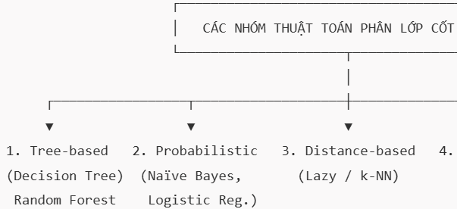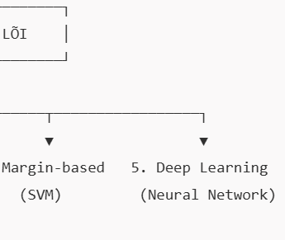

1. Nhóm dựa trên Cây (Tree-based Algorithms)
- Các thuật toán tiêu biểu: Cây quyết định (Decision Tree: ID3, C4.5, CART), Random Forest, Gradient Boosted Trees (XGBoost, LightGBM) [câu hỏi].
- Nguyên lý hoạt động: Chia nhỏ không gian dữ liệu bằng các câu hỏi điều kiện dạng nhánh tại các nút, tạo thành cấu trúc cây phân cấp từ gốc đến lá.
- Ưu điểm: Trực quan, dễ giải thích dưới dạng luật IF-THEN, không yêu cầu chuẩn hóa thang đo dữ liệu (Feature Scaling).

2. Nhóm Xác suất (Probabilistic Algorithms)
- Các thuật toán tiêu biểu: Naïve Bayes Classifier (Gaussian, Multinomial), Hồi quy Logistic (Logistic Regression).
- Nguyên lý hoạt động:
  - Naïve Bayes: Dựa trên Định lý Bayes kết hợp với giả thiết "Ngây thơ" về sự độc lập có điều kiện giữa các thuộc tính (Class-Conditional Independence).
  - Logistic Regression: Sử dụng hàm Sigmoid biến đổi tổng tuyến tính thành xác suất nằm trong khoảng [câu hỏi].
- Ưu điểm: Tốc độ tính toán rất nhanh, tính xác suất hậu thế rõ ràng, phù hợp cho bài toán phân loại văn bản / email spam.

3. Nhóm Khoảng cách (Distance-based / Lazy Learning Algorithms) [câu hỏi]
- Thuật toán tiêu biểu: k-Láng giềng gần nhất (k-Nearest Neighbors — k-NN) [câu hỏi].
- Cơ chế Học lười (Lazy Learning / Instance-based) [câu hỏi]:
  - Thuật toán không xây dựng mô hình tổng quát trước trong giai đoạn huấn luyện (chỉ lưu trữ toàn bộ tập dữ liệu).
  - Việc tính toán khoảng cách (Euclidean, Manhattan) chỉ được thực hiện khi có một bản ghi mới xuất hiện cần phân lớp [câu hỏi].
- Yêu cầu bắt buộc: Phải thực hiện Chuẩn hóa thang đo dữ liệu (Feature Scaling) như Z-score hay Min-Max để tránh biến có biên độ lớn áp đảo khoảng cách [câu hỏi].

4. Nhóm Tối ưu hóa & Lề Tối đại (Margin-based Algorithms)
- Thuật toán tiêu biểu: Máy Vector Hỗ trợ (Support Vector Machines — SVM) [câu hỏi].
- Nguyên lý hoạt động: Tìm một Siêu phẳng quyết định (Decision Hyperplane) tối ưu sao cho khoảng cách (Lề - Margin) giữa siêu phẳng và các điểm dữ liệu nằm sát ranh giới nhất (Support Vectors) là lớn nhất [câu hỏi].
- Mở rộng phi tuyến: Sử dụng kỹ thuật biến đổi Kernel (Kernel Trick) để ánh xạ dữ liệu lên không gian nhiều chiều hơn [câu hỏi].

5. Nhóm Học sâu & Mạng Nơ-ron Nhân tạo (Deep Learning & Neural Networks)
- Thuật toán tiêu biểu: Perceptron đa lớp (MLP), Mạng nơ-ron cuộn (CNN), Transformer.
- Nguyên lý hoạt động: Mô phỏng cấu trúc các nơ-ron sinh học liên kết với nhau qua các trọng số (Weights). Mô hình cập nhật trọng số thông qua thuật toán Lan truyền ngược (Backpropagation) và Gradient Descent [câu hỏi].
- Ưu điểm: Khả năng tự động trích xuất đặc trưng (Feature Extraction) cực kỳ mạnh mẽ trên dữ liệu phi cấu trúc (Hình ảnh, Dải âm thanh, Văn bản).

💡 BÀI TẬP CỦNG CỦ NHANH TẠI LỚP (Nudge & Discussion)
- Câu hỏi thảo luận 1:
  - Một ngân hàng muốn dự đoán liệu một khách hàng mới đăng ký vay có khả năng "Vỡ nợ" hay "Không vỡ nợ". Đây là bài toán Phân lớp (Classification) hay Hồi quy (Regression)? Biến mục tiêu Y ở đây có đặc điểm gì? [câu hỏi]
- Câu hỏi thảo luận 2:
  - Tại sao trong quy trình phân lớp 2 bước, việc lấy chính tập dữ liệu huấn luyện (Training Set) để đo độ chính xác của mô hình lại bị coi là một sai lầm nghiêm trọng? Hiện tượng gì sẽ xảy ra? [câu hỏi]

PHẦN 2: PHÂN LỚP VỚI CÂY QUYẾT ĐỊNH (DECISION TREE) (Thời lượng: 2.0 giờ)

4.2.1. CẤU TRÚC CÂY QUYẾT ĐỊNH VÀ TẬP QUY TẮC IF-THEN

1. Cấu trúc tổng quát của Cây Quyết định
Cây quyết định (Decision Tree) [câu hỏi] là một mô hình phân lớp có cấu trúc dạng đồ thị cây phân cấp (Flowchart-like Tree Structure) [câu hỏi], mô phỏng lại quá trình ra quyết định của con người thông qua một chuỗi các câu hỏi điều kiện.
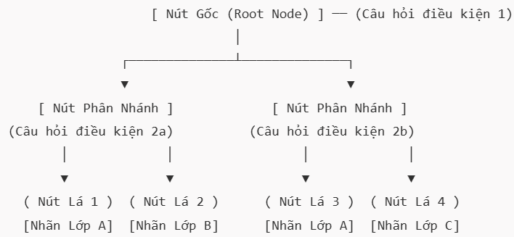
Cấu trúc cây gồm 3 thành phần cốt lõi:
- Nút gốc (Root Node): Nút ở vị trí cao nhất của cây, chứa toàn bộ tập dữ liệu huấn luyện ban đầu và thử nghiệm thuộc tính tốt nhất đầu tiên. Nút gốc không có nhánh đi vào (In-degree = 0).
- Các nút phân chia nhánh / Nút nội (Internal Split Nodes) [câu hỏi]: Mỗi nút nội đại diện cho một kiểm tra điều kiện trên một thuộc tính (Attribute Test Condition). Mỗi nhánh rẽ đi ra đại diện cho một kết quả khả thi của phép thử đó.
- Các nút lá / Nút kết thúc (Leaf Nodes / Terminal Nodes) [câu hỏi]: Là các nút ở cuối cây (không có nhánh đi ra), chứa nhãn lớp quyết định cuối cùng (Class Label) [câu hỏi].

2. Chuyển đổi Cây quyết định thành Tập Quy tắc IF-THEN (Rule Extraction)
Một trong những ưu điểm lớn nhất của Cây quyết định so với các mô hình "hộp đen" (như SVM hay Neural Networks) là tính dễ giải thích (Interpretability) [câu hỏi]. Cây quyết định có thể dễ dàng chuyển đổi thành bộ luật phân loại dưới dạng các quy tắc IF-THEN [câu hỏi].
- Cơ chế chuyển đổi:
  - Mỗi đường đi (Path) duy nhất từ Nút gốc đến một Nút lá sẽ tạo thành một quy tắc IF-THEN.
  - Các điều kiện kiểm tra trên từng nút nội dọc theo đường đi được kết hợp với nhau bằng phép nối logic AND tạo thành vế IF (Tiền đề - Antecedent).
  - Nhãn lớp nằm tại Nút lá tương ứng tạo thành vế THEN (Kết luận - Consequent).
- Ví dụ minh họa (Trích từ ví dụ buys_computer - Han et al., p.331):
  - Luật 1: IF age = youth AND student = yes THEN buys_computer = yes
  - Luật 2: IF age = youth AND student = no THEN buys_computer = no
  - Luật 3: IF age = middle_aged THEN buys_computer = yes
📖 Trích dẫn Giáo trình:
- Mục 8.4.2, Trang 357–358 — Giáo trình Han et al.: Extracting Classification Rules from a Decision Tree. Giải thích chi tiết thuật toán rút trích tập luật độc lập và kỹ thuật tỉa luật (Rule Pruning).

4.2.2. CÁC TIÊU CHÍ LỰA CHỌN THUỘC TÍNH PHÂN CHIA (ATTRIBUTE SELECTION MEASURES - ASM)
Khi xây dựng cây quyết định theo phương pháp tiếp cận tham ăn (Greedy Top-Down Recursive Divide-and-Conquer), câu hỏi quan trọng nhất là: Tại mỗi nút, nên chọn thuộc tính nào để phân chia dữ liệu sao cho các nút con thu được là "tinh khiết" (Pure) nhất? [câu hỏi].
Các tiêu chí lựa chọn thuộc tính phổ biến nhất gồm: Information Gain (ID3), Gain Ratio (C4.5), và Gini Index (CART) [câu hỏi].

1. Độ lợi Thông tin (Information Gain - Thuật toán ID3)
Độ lợi thông tin dựa trên lý thuyết thông tin của Claude Shannon, đo lường mức độ giảm thiểu Entropy (độ không thuần khiết / độ hỗn loạn) của tập dữ liệu sau khi phân chia [câu hỏi].
Bước 1: Tính Entropy của tập dữ liệu gốc (D) [câu hỏi]
Giả sử tập dữ liệu D chứa |D| bản ghi thuộc m lớp khác nhau C_1, C_2, ..., C_m. Entropy của D đo lượng thông tin kỳ vọng cần thiết để phân loại một bản ghi trong D:
$$Info\left(D\right)=Entropy\left(D\right)=-\sum_{i=1}^{m}{p_{i}}\log_{2}\left(p_{i}\right)$$
[câu hỏi] Trong đó: $p_{i}=\frac{\left|C_{i,D}\right|}{\left|D\right|}$ là xác suất một bản ghi bất kỳ trong D thuộc về lớp C_i.
- Nếu D hoàn toàn tinh khiết (100% bản ghi thuộc 1 lớp) Entropy(D) = 0.
- Nếu D phân bố đều giữa các lớp (độ hỗn loạn tối đa) Entropy(D) đạt giá trị cực đại $\log_{2}\left(m\right)$.
Bước 2: Tính Entropy kỳ vọng sau khi phân chia theo thuộc tính A (Info_A(D))
Nếu thuộc tính A có v giá trị khác nhau {a_1, a_2, ..., a_v}, thuộc tính A sẽ chia D thành v tập con {D_1, D_2, ..., D_v}. Entropy kỳ vọng sau phân chia là trung bình có trọng số Entropy của các nút con:
$$Info_{A}\left(D\right)=\sum_{j=1}^{v}{\frac{\left|D_{j}\right|}{\left|D\right|}}×Info\left(D_{j}\right)$$
Bước 3: Tính Độ lợi Thông tin (Gain(A)) [câu hỏi]
$$Gain\left(A\right)=Info\left(D\right)-Info_{A}\left(D\right)$$
[câu hỏi]
- Quy tắc quyết định: Thuật toán ID3 sẽ chọn thuộc tính A có Gain(A) CỰC ĐẠI (tương ứng với Info_A(D) CỰC TIỂU) để làm thuộc tính phân chia tại nút [câu hỏi].

2. Tỷ số Độ lợi (Gain Ratio - Thuật toán C4.5)
Nhược điểm của Information Gain [câu hỏi]
Information Gain bị thiên vị nặng nề đối với các thuộc tính có nhiều giá trị phân biệt (ví dụ: thuộc tính khóa Customer_ID, Product_ID) [câu hỏi].
- Nếu chia theo Customer_ID, mỗi nút con chỉ chứa đúng 1 bản ghi
Entropy của mỗi nút con bằng 0
$Info_{Customer_ID}\left(D\right)=0→Gain\left(Customer_ID\right)$
Gain(Customer_ID) đạt giá trị tuyệt đối tối đa! Tuy nhiên, việc chia này hoàn toàn vô dụng cho việc dự đoán dữ liệu mới.
Công thức Tỷ số Độ lợi (Gain Ratio)
Để khắc phục nhược điểm này, thuật toán C4.5 của Quinlan sử dụng Gain Ratio bằng cách chuẩn hóa Information Gain thông qua chỉ số Split Information [câu hỏi]:
- Split Information: Đo lượng thông tin tiềm năng sinh ra do việc chia tập D thành v tập con:
$$SplitInfo_{A}\left(D\right)=-\sum_{j=1}^{v}{\frac{\left|D_{j}\right|}{\left|D\right|}}\log_{2}\left(\frac{\left|D_{j}\right|}{\left|D\right|}\right)$$
- Gain Ratio:
$GainRatio\left(A\right)=\frac{Gain\left(A\right)}{SplitInfo_{A}\left(D\right)}$[câu hỏi]
- Quy tắc quyết định: Lựa chọn thuộc tính có GainRatio(A) CỰC ĐẠI (với điều kiện Gain(A) phải lớn hơn hoặc bằng mức trung bình của tất cả các thuộc tính) [câu hỏi].
📖 Minh họa Tài liệu:
- Ví dụ 8.2, Trang 340–341 — Giáo trình Han et al.: Bài toán tính toán Gain Ratio cho thuộc tính income.
- Ví dụ 3.4, Trang 155–156 — Giáo trình Tan et al.: So sánh trực quan việc chia nhánh theo Gender, Car Type, và Customer ID để chứng minh ưu thế của Gain Ratio.

3. Chỉ số Gini (Gini Index - Thuật toán CART)
Chỉ số Gini được sử dụng trong thuật toán CART (Classification and Regression Trees), đo lường độ tạp chất Gini (Gini Impurity) của tập dữ liệu D [câu hỏi].
Công thức Gini Index cho Nút gốc/Nút hiện tại (D)
$Gini\left(D\right)=1-\sum_{i=1}^{m}{p_{i}^{2}}$[câu hỏi]
Trong đó p_i là xác suất một bản ghi thuộc về lớp C_i.
Công thức Gini Split khi phân chia nhị phân theo thuộc tính A
Trong CART, mọi thuộc tính đều được xét dưới dạng phân chia nhị phân (Binary Split) chia D thành 2 tập con D_1 và D_2:
$Gini_{A}\left(D\right)=\frac{\left|D_{1}\right|}{\left|D\right|}Gini\left(D_{1}\right)+\frac{\left|D_{2}\right|}{\left|D\right|}Gini\left(D_{2}\right)$[câu hỏi]
Mức giảm độ vẩn đục (MDI - Mean Decrease Impurity) thu được là:
$$ΔGini\left(A\right)=Gini\left(D\right)-Gini_{A}\left(D\right)$$
- Quy tắc quyết định: Lựa chọn thuộc tính (và điểm cắt nhị phân) có Gini_A(D) CỰC TIỂU (tương ứng với \Delta Gini(A) CỰC ĐẠI) [câu hỏi].
Ví dụ tính toán thực tế (Trích từ Ngân hàng câu hỏi [câu hỏi]):
- Bài toán: Tính chỉ số Gini Index cho một nút có phân phối 3 lớp C_1, C_2, C_3 lần lượt là 40, 30 và 30 mẫu.
- Lời giải chi tiết:
  - Tổng số mẫu N = 40 + 30 + 30 = 100.
  - Tỷ lệ xác suất từng lớp: $p_{1}=\frac{40}{100}=0.4, p_{2}=\frac{30}{100}=0.3$, $p_{3}=\frac{30}{100}=0.3$
  - Áp dụng công thức:
$Gini\left(D\right)=1-\left(p_{1}^{2}+p_{2}^{2}+p_{3}^{2}\right)=1-\left({0.4}^{2}+{0.3}^{2}+{0.3}^{2}\right)=1-\left(0.16+0.09+0.09\right)=1-0.34=0.66$ [câu hỏi]
📖 Minh họa Tài liệu:
- Hình 9.4, Trang 224 — Giáo trình Shmueli et al.: Values of the Gini index for a two-class case. Đồ thị hình parabol biểu diễn giá trị Gini cho bài toán nhị phân, đạt cực đại tại p_1 = 0.5 (Gini = 0.5) và bằng 0 khi p_1 = 0 hoặc p_1 = 1.
- Hình 3.11, Trang 149 — Giáo trình Tan et al.: So sánh hình học giữa 3 độ đo: Entropy, Gini Index, và Classification Error rate.

4.2.3. HIỆN TƯỢNG QUÁ KHỚP (OVERFITTING) VÀ KĨ THUẬT TỈA CÂY (TREE PRUNING)

1. Nguyên nhân và Tác hại của Hiện tượng Quá khớp (Overfitting)
Khái niệm Overfitting trong Cây quyết định [câu hỏi]
Hiện tượng Quá khớp (Overfitting) xảy ra khi thuật toán phát triển cây quá chi tiết (quá sâu), cố gắng tạo ra các phân nhánh nhỏ để phân loại chính xác 100% mọi bản ghi trong tập huấn luyện (Training Set) [câu hỏi].
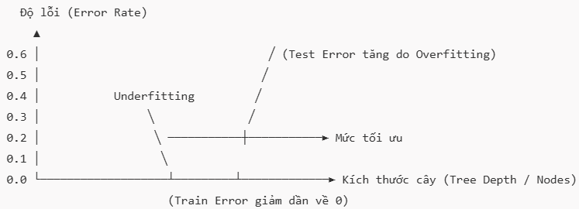
Nguyên nhân chính [câu hỏi]:
- Nhiễu dữ liệu (Noise / Outliers): Cây tạo riêng các nhánh phụ chỉ để phân loại đúng một vài điểm dữ liệu nhiễu hoặc điểm dị biệt trong tập Train [câu hỏi].
- Thiếu dữ liệu đại diện ở các nút sâu (Data Fragmentation): Khi cây phát triển quá sâu, số lượng bản ghi tại các nút con trở nên quá ít, làm cho các quyết định phân nhánh dựa trên các đặc trưng ngẫu nhiên không có ý nghĩa thống kê.
Biểu hiện kỹ thuật:
- Độ chính xác trên tập Train rất cao ($∼$100\%), nhưng độ chính xác trên tập kiểm thử độc lập (Test/Validation Set) lại sụt giảm nghiêm trọng [câu hỏi].
📖 Minh họa Tài liệu:
- Hình 3.23, Trang 168 & Hình 3.24, Trang 170 — Giáo trình Tan et al.: So sánh ranh giới quyết định (Decision Boundary) của Cây 5 nút lá (đơn giản, tổng quát tốt) và Cây 50 nút lá (rất phức tạp, bị nhiễu do overfitting).
- Hình 9.11, Trang 233 — Giáo trình Shmueli et al.: Error rate as a function of the number of splits for Training vs. Validation Data.

2. Kỹ thuật Tỉa cây (Tree Pruning)
Để khắc phục hiện tượng Overfitting, loại bỏ các nhánh nhiễu và nâng cao khả năng tổng quát hóa (Generalization) của cây quyết định trên dữ liệu mới, người ta sử dụng kỹ thuật Tỉa cây (Tree Pruning) [câu hỏi].
Có 2 tiếp cận tỉa cây chính [câu hỏi]:
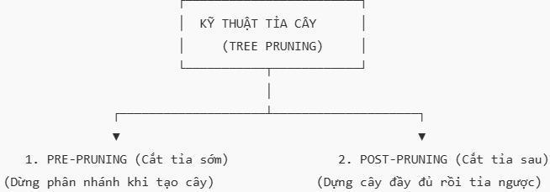
A. Pre-pruning (Cắt tỉa sớm / Stopping Rules) [câu hỏi]
- Cơ chế: Dừng quá trình phát triển cây ngay lập tức tại một nút nếu phép chia nút đó không mang lại sự cải thiện đáng kể (thuộc tính phân chia rơi vào dưới một ngưỡng quy định) [câu hỏi].
- Các tiêu chí dừng phổ biến trong thư viện scikit-learn:
  - max_depth: Giới hạn độ sâu tối đa của cây [câu hỏi].
  - min_samples_split: Số lượng mẫu tối thiểu bắt buộc phải có tại một nút để tiếp tục phân nhánh [câu hỏi].
  - min_samples_leaf: Số lượng mẫu tối thiểu bắt buộc phải có tại một nút lá.
- Ưu/Nhược điểm: Tốc độ thực thi rất nhanh, tiết kiệm bộ nhớ, nhưng có rủi ro Cắt tỉa quá sớm (Premature Halt) do thuật toán không nhìn thấy các phân nhánh tiềm năng tốt hơn ở các bước sâu hơn.
B. Post-pruning (Cắt tỉa sau) [câu hỏi]
- Cơ chế: Cho phép cây phát triển hoàn thành tối đa (Fully-grown tree) để khớp toàn bộ tập Train. Sau đó, tiến hành duyệt ngược từ dưới lên (Bottom-up) để cắt bỏ các nhánh phụ không hiệu quả và thay thế chúng bằng một Nút lá [câu hỏi].
- Các phương pháp tiêu biểu:
  - Cost-Complexity Pruning (CART): Sử dụng hàm chi phí phức hợp đánh đổi giữa độ lỗi misclassification và số lượng lá của cây thông qua siêu tham số phạt \alpha (ccp_alpha) [câu hỏi]:
$$CC\left(T\right)=err\left(T\right)+α×\left|L\left(T\right)\right|$$
  - Pessimistic Pruning (C4.5): Điều chỉnh tỷ lệ lỗi trên tập Train bằng cách cộng thêm một đại lượng phạt thiên vị mà không cần dùng tập dữ liệu Validation riêng biệt [câu hỏi].
- Ưu/Nhược điểm: Cho kết quả tổng quát hóa đáng tin cậy hơn Pre-pruning, nhưng chi phí tính toán cao hơn do phải dựng toàn bộ cây ban đầu.
📖 Minh họa Tài liệu:
- Hình 8.6, Trang 345 — Giáo trình Han et al.: An unpruned decision tree and a pruned version of it. Trực quan hóa cây quyết định ban đầu có 11 nút lá được tỉa gọn xuống còn 4 nút lá.
- Hình 3.32, Trang 184 — Giáo trình Tan et al.: Trực quan hóa hai thao tác tỉa cây cơ bản: Subtree Replacement (Thay thế một cây con bằng 1 nút lá) và Subtree Raising (Nâng một nhánh cây con lên thay thế nút cha).

💡 BÀI TẬP THỰC HÀNH CỦNG CỐ TẠI LỚP (Practical Class Exercises)
Bài tập 1 (Tính toán thuộc tính phân chia):
Cho tập dữ liệu nhị phân 2 lớp (+, -) gồm 10 mẫu tại nút N: 6 mẫu lớp (+) và 4 mẫu lớp (-).
- Hãy tính chỉ số Entropy Info(N) và chỉ số Gini(N) của nút N.
- Giả sử thuộc tính A chia nút N thành 2 nút con:
  - Nút trái N_1 (4 mẫu: 4 mẫu +)
  - Nút phải N_2 (6 mẫu: 2 mẫu +, 4 mẫu -) Hãy tính Độ lợi thông tin Gain(A) và chỉ số Gini_A(N).
Bài tập 2 (Thảo luận tình huống thực tế - Nudge):
Một công ty công nghệ xây dựng mô hình Cây quyết định để sàng lọc hồ sơ tuyển dụng. Mô hình ban đầu chưa tỉa cây đạt độ chính xác 100% trên tập dữ liệu lịch sử (Train), nhưng khi đưa vào áp dụng thực tế cho ứng viên mới thì tỷ lệ tuyển nhầm nhân sự kém lại rất cao. Hiện tượng gì đang xảy ra? Là một kỹ sư dữ liệu, em sẽ điều chỉnh các tham số max_depth hay ccp_alpha như thế nào để khắc phục? [câu hỏi].

PHẦN 3: PHƯƠNG PHÁP PHÂN LỚP BAYES (NAÏVE BAYES) (Thời lượng: 1.0 giờ)

MỤC TIÊU BÀI HỌC
Sau khi học xong Phần 3, sinh viên có khả năng:
- Hiểu rõ bản chất toán học của Định lý Bayes, phân biệt được Xác suất tiền đề (Prior Probability), Xác suất hậu thế (Posterior Probability) và Nguyên lý Bầu chọn Hậu thế Tối đại (Maximum A Posteriori - MAP) [câu hỏi].
- Giải thích chi tiết Giả thiết "Ngây thơ" về sự Độc lập có điều kiện giữa các thuộc tính (Class-Conditional Independence Assumption) và hiểu tại sao thuật toán lại được gọi là Naïve Bayes [câu hỏi].
- Thành thạo tính toán quy trình phân lớp Naïve Bayes trên dữ liệu rời rạc, xử lý thuộc tính liên tục bằng Phân phối chuẩn Gaussian (GaussianNB) và áp dụng Kỹ thuật Hiệu chỉnh Laplace (Laplace Smoothing) để khắc phục lỗi triệt tiêu xác suất bằng 0 [câu hỏi].
- Đánh giá ưu nhược điểm và nhận diện các ứng dụng thực tế phù hợp nhất của Naïve Bayes như phân loại văn bản, lọc email spam, chẩn đoán y tế [câu hỏi].

ĐỊNH HƯỚNG TÀI LIỆU THAM KHẢO & HÌNH ẢNH MINH HỌA (Theo SoanBaiGiang.docx)
- Giáo trình lý thuyết chính (Xương sống): Han, J., Kamber, M., & Pei, J. Data Mining: Concepts and Techniques (3rd Edition), Chương 8, Mục 8.3 (Bayes Classification Methods, Trang 350–355).
- Tài liệu minh họa trực quan & Ví dụ tính toán: Tan, P.-N., Steinbach, M., & Kumar, V. Introduction to Data Mining (2nd Edition), Chương 6, Mục 6.4 (Naïve Bayes Classifier, Trang 414–428).
- Tài liệu hướng dẫn ứng dụng & Code Python: Shmueli, G. et al. Data Mining for Business Analytics: Concepts, Techniques, and Applications in Python, Chương 8 (The Naive Bayes Classifier, Trang 199–212).

4.3.1. CƠ SỞ TOÁN HỌC: ĐỊNH LÝ BAYES

1. Khái niệm Xác suất Tiền đề và Xác suất Hậu thế
Phân lớp Bayes là phương pháp phân lớp dựa trên xác suất thống kê. Khác với Cây quyết định tạo ra các ranh giới phân chia hình học cứng, bộ phân lớp Bayes dự đoán xác suất một bản ghi dữ liệu thuộc về một lớp cụ thể [câu hỏi].
Để hiểu Định lý Bayes, cần làm rõ 3 khái niệm xác suất cốt lõi:
- Bản ghi dữ liệu (Evidence - X): Được biểu diễn bởi vector n thuộc tính X = (x_1, x_2, ..., x_n).
- Giả thuyết (H): Giả thuyết rằng bản ghi X thuộc về một nhãn lớp C_i nào đó.
- Xác suất tiền đề (Prior Probability - P(C_i)) [câu hỏi]: Là xác suất xuất hiện ban đầu của lớp C_i trong toàn bộ tập dữ liệu, chưa tính đến bất kỳ thông tin hay thuộc tính nào của bản ghi X.
  - Ví dụ: Tỷ lệ tổng quát số người mắc bệnh tiểu đường trong dân số là 5% P(Tiểu đường) = 0.05.
- Xác suất hậu thế (Posterior Probability - P(C_i|X)) [câu hỏi]: Là xác suất giả thuyết C_i đúng sau khi đã quan sát được thông tin/bằng chứng X [câu hỏi].
  - Ví dụ: Xác suất một bệnh nhân mắc bệnh tiểu đường khi biết người đó có chỉ số đường huyết = 150 mg/dL và BMI = 30.
- Khả năng quan sát / Lợi hại (Likelihood - P(X|C_i)) [câu hỏi]: Xác suất để quan sát thấy tập thuộc tính X ở các đối tượng vốn đã thuộc lớp C_i.

2. Công thức Định lý Bayes (Bayes' Theorem)
Định lý Bayes (do nhà toán học Thomas Bayes phát biểu) cung cấp một phương pháp toán học cho phép tính toán Xác suất hậu thế P(C_i|X) dựa trên Xác suất tiền đề P(C_i), Likelihood P(X|C_i) và Xác suất toàn phần P(X) [câu hỏi]:
$P\left(C_{i}|X\right)=\frac{P\left(X|C_{i}\right)⋅P\left(C_{i}\right)}{P\left(X\right)}$[câu hỏi]
Trong đó:
- P(C_i|X): Xác suất hậu thế (Posterior Probability) của lớp C_i khi biết X.
- P(X|C_i): Xác suất xảy ra bằng chứng X trong lớp C_i (Likelihood).
- P(C_i): Xác suất tiền đề (Prior Probability) của lớp C_i.
- P(X): Xác suất tiền đề của bằng chứng X trên toàn bộ dữ liệu (Evidence / Margin Probability), tính theo công thức xác suất toàn phần: $P\left(X\right)=\sum_{k=1}^{m}{P}\left(X|C_{k}\right)P\left(C_{k}\right)$.
📖 Minh họa Tài liệu:
- Mục 8.3.1, Trang 350–351 — Giáo trình Han et al.: Định nghĩa chi tiết Định lý Bayes (Công thức 8.10).
- Mục 6.4.1, Trang 416–418 — Giáo trình Tan et al.: Basics of Probability Theory & Bayes Theorem (Công thức 6.11 & 6.14).
- Mục 8.1, Trang 200–201 — Giáo trình Shmueli et al.: Ví dụ bảng tần suất xác suất điều kiện dự đoán báo cáo tài chính gian lận (Fraudulent Financial Reporting).

3. Nguyên lý Bầu chọn Hậu thế Tối đại (Maximum A Posteriori - MAP)
Giả sử có m lớp phân loại khác nhau: C_1, C_2, ..., C_m.
Khi nhận được một bản ghi dữ liệu mới X, bộ phân lớp Bayes sẽ tính toán xác suất hậu thế P(C_1|X), P(C_2|X), ..., P(C_m|X) và gán X vào nhãn lớp C_i có xác suất hậu thế lớn nhất [câu hỏi]:
$X∈C_{i}⟺P\left(C_{i}|X\right)>P\left(C_{j}|X\right) ∀j≠i$[câu hỏi]
Lớp C_i đạt xác suất hậu thế cực đại được gọi là Giả thuyết Hậu thế Tối đại (Maximum A Posteriori Hypothesis - MAP) [câu hỏi].
Đơn giản hóa phép tính trong thực tế:
Thay P(C_i|X) bằng công thức Bayes:
$$P\left(C_{i}|X\right)=\frac{P\left(X|C_{i}\right)⋅P\left(C_{i}\right)}{P\left(X\right)}$$Vì mẫu số P(X) là hằng số giống hệt nhau đối với tất cả các lớp C_i (do X không đổi), nên để so sánh xác suất lớp nào lớn nhất, ta chỉ cần so sánh và tối đại hóa tử số [câu hỏi]:
$\text{Target Class}=\arg{\max_{C_{i}}\left[P\left(X|C_{i}\right)⋅P\left(C_{i}\right)\right]}$[câu hỏi]
- Nếu xác suất tiền đề của các lớp bằng nhau (P(C_1) = P(C_2) = ... = P(C_m)), bài toán MAP sẽ trở thành việc tối đại hóa Likelihood P(X|C_i) (Maximum Likelihood - ML).

4.3.2. THUẬT TOÁN PHÂN LỚP NAÏVE BAYES

1. Giả thiết "Ngây thơ" về sự Độc lập Có điều kiện (Class-Conditional Independence Assumption)
Thách thức của thuật toán Bayes chính xác (Exact Bayes) [câu hỏi]:
Để tính P(X|C_i) = P(x_1, x_2, ..., x_n | C_i), trên lý thuyết ta phải đếm tần suất xuất hiện đồng thời của đúng tổ hợp (x_1, x_2, ..., x_n) trong lớp C_i.
- Nếu số lượng thuộc tính n lớn (ví dụ: n = 20 thuộc tính), số tổ hợp khả thi là khổng lồ (2²⁰ > 1 triệu tổ hợp).
- Tập dữ liệu thực tế không bao giờ đủ lớn để chứa hết mọi tổ hợp thuộc tính. Hiện tượng này dẫn đến việc không thể tìm thấy bản ghi trùng khớp trong dữ liệu Train để tính P(X|C_i) [câu hỏi].
📖 Trích dẫn Tài liệu:
- Mục 8.2, Trang 202–203 — Giáo trình Shmueli et al.: Practical Difficulty with the Complete (Exact) Bayes Procedure. Giải thích chi tiết tại sao Exact Bayes thất bại khi số thuộc tính tăng lên do hiện tượng thưa thớt dữ liệu (Data Sparsity).
Giải pháp Naïve Bayes:
Để giải quyết bài toán bùng nổ không gian mẫu, thuật toán Naïve Bayes đưa ra một Giả thiết "Ngây thơ" (Naïve Assumption) [câu hỏi]:
Giả thiết Độc lập Có điều kiện theo Lớp (Class-Conditional Independence Assumption) [câu hỏi]: Giả định rằng giá trị của các thuộc tính x_1, x_2, ..., x_n hoàn toàn độc lập với nhau khi đã biết nhãn lớp C_i [câu hỏi].
Nhờ giả thiết này, xác suất đồng thời Likelihood P(X|C_i) được tách thành tích các xác suất điều kiện thành phần của từng thuộc tính đơn lẻ [câu hỏi]:
$$P\left(X|C_{i}\right)=P\left(x_{1},x_{2},…,x_{n}|C_{i}\right)=\prod_{k=1}^{n}{P}\left(x_{k}|C_{i}\right)=P\left(x_{1}|C_{i}\right)×P\left(x_{2}|C_{i}\right)×…×P\left(x_{n}|C_{i}\right)$$[câu hỏi]
📖 Minh họa Tài liệu:
- Mục 8.3.2, Trang 351–352 — Giáo trình Han et al.: Phát biểu chính thức giả thiết Class-Conditional Independence (Công thức 8.12).
- Mục 6.4.2, Trang 420–421 — Giáo trình Tan et al.: Conditional Independence Definition (Công thức 6.15 & 6.16). Ví dụ thực tế về mối tương quan ảo giữa chiều dài cánh tay và kỹ năng đọc (được giải thích khi cố định biến độ tuổi).
- Hình 6.12(a), Trang 432 — Giáo trình Tan et al.: Đồ thị mạng Bayes hiển thị cấu trúc Naïve Bayes dạng cây đơn giản với nút gốc là nhãn lớp Y chĩa các mũi tên độc lập xuống các thuộc tính X_1, X_2, ..., X_d.

2. Quy trình Tính toán Phân lớp Naïve Bayes Tổng quát
Giả sử cần phân loại một bản ghi dữ liệu X = (x_1, x_2, ..., x_n) vào một trong m lớp C_1, C_2, ..., C_m.
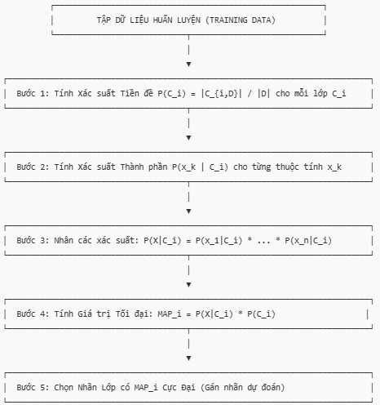

Công thức Quyết định Cuối cùng của Naïve Bayes:
$\text{Predicted Class}=\arg{\max_{C_{i}}\left[P\left(C_{i}\right)⋅\prod_{k=1}^{n}{P}\left(x_{k}|C_{i}\right)\right]}$[câu hỏi]

3. Xử lý Thuộc tính Liên tục bằng Phân phối chuẩn Gaussian (GaussianNB)
Nếu một thuộc tính A_k là biến số thực liên tục (Continuous-valued attribute) (như Age, Income, Glucose), ta không thể đếm tần suất đơn thuần để tính P(x_k|C_i).
Giải pháp Phân phối chuẩn Gaussian (GaussianNB) [câu hỏi]:
Giả định rằng thuộc tính liên tục A_k tuân theo Phân phối chuẩn (Gaussian / Normal Distribution) trong từng lớp C_i [câu hỏi], với giá trị trung bình $μ$_{C_i} và độ lệch chuẩn $σ$ _{C_i}:
$$P\left(x_{k}|C_{i}\right)=g\left(x_{k},μ_{C_{i}},σ_{C_{i}}\right)=\frac{1}{\sqrt{2π}σ_{C_{i}}}\exp\left(-\frac{{\left(x_{k}-μ_{C_{i}}\right)}^{2}}{2σ_{C_{i}}^{2}}\right)$$[câu hỏi]
Các bước thực hiện:
- Lọc các bản ghi thuộc lớp C_i trong tập Train.
- Tính giá trị trung bình mẫu $μ$_{C_i} và độ lệch chuẩn mẫu $σ$_{C_i} cho thuộc tính A_k trên lớp C_i.
- Thay giá trị x_k của bản ghi kiểm thử vào hàm mật độ xác suất g(x_k, $μ$_{C_i}, $σ$_{C_i}) để tìm giá trị P(x_k|C_i) [câu hỏi].
📖 Minh họa Tài liệu:
- Mục 8.3.2, Trang 352–353 — Giáo trình Han et al.: Công thức mật độ xác suất Gaussian (Công thức 8.13).
- Ví dụ 6.5 & Hình 6.9, Trang 424–426 — Giáo trình Tan et al.: Bài toán chẩn đoán rủi ro vỡ nợ tín dụng (Defaulted Borrower) chứa thuộc tính liên tục Annual Income. Minh họa tính trung bình $μ$ = 110, phương sai $σ$² = 2975 cho lớp No và $μ$ = 90, $σ$² = 25 cho lớp Yes.

4. Vấn đề Triệt tiêu Xác suất bằng 0 và Kỹ thuật Hiệu chỉnh Laplace (Laplace Smoothing)
Vấn đề Xác suất bằng 0 (Zero-Probability Problem / Vanishing Probability) [câu hỏi]:
Do Likelihood P(X|C_i) được tính bằng tích các xác suất thành phần:
$$P\left(X|C_{i}\right)=P\left(x_{1}|C_{i}\right)×P\left(x_{2}|C_{i}\right)×…×P\left(x_{n}|C_{i}\right)$$
Nếu trong tập huấn luyện chỉ cần có đúng 1 thuộc tính x_k chưa từng xuất hiện trong lớp C_i P(x_k|C_i) = 0. Kết quả là toàn bộ tích P(X|C_i) sẽ lập tức bị triệt tiêu về 0, bất chấp tất cả các thuộc tính còn lại có khả năng xảy ra cao đến đâu! [câu hỏi].
Kỹ thuật Hiệu chỉnh Laplace (Laplacian Correction / Laplace Smoothing) [câu hỏi]:
Để khắc phục lỗi này, ta giả định tập dữ liệu đủ lớn bằng cách cộng thêm một lượng giả định nhỏ vào số lần xuất hiện của mỗi thuộc tính [câu hỏi].
Giả sử thuộc tính A_k có q giá trị phân biệt khác nhau. Công thức tính xác suất P(x_k|C_i) sau khi áp dụng hiệu chỉnh Laplace là:
$P\left(x_{k}|C_{i}\right)=\frac{n_{ik}+1}{\left|C_{i}\right|+q}$[câu hỏi]
Trong đó:
- n_{ik}: Số bản ghi thuộc lớp C_i có thuộc tính A_k = x_k.
- |C_i|: Tổng số bản ghi thuộc lớp C_i.
- +1: Cộng thêm 1 vào tử số (tránh tử số bằng 0).
- +q: Cộng thêm q vào mẫu số (với q là số lượng giá trị phân biệt của thuộc tính A_k) để đảm bảo tổng xác suất của tất cả các giá trị thuộc tính vẫn bằng 1 [câu hỏi].
📖 Minh họa Tài liệu:
- Ví dụ 8.5, Trang 354–355 — Giáo trình Han et al.: Using the Laplacian correction to avoid computing probability values of zero. Ví dụ mẫu dữ liệu 1000 bản ghi chứa thuộc tính income có giá trị low xuất hiện 0 lần.
- Mục 6.4.2, Trang 426–427 — Giáo trình Tan et al.: Công thức tổng quát cho Laplace estimate (Công thức 6.20) và m-estimate (Công thức 6.21).
- Mục 8.3, Trang 211–212 — Giáo trình Shmueli et al.: Hướng dẫn thiết lập tham số alpha = 1.0 (Laplace Smoothing) trong hàm MultinomialNB của thư viện scikit-learn.

5. Đánh giá Ưu / Nhược điểm và Ứng dụng Thực tế của Naïve Bayes
Ưu điểm vượt trội [câu hỏi]:
- Tốc độ tính toán cực nhanh & Chi phí bộ nhớ thấp: Chỉ cần một lượt duyệt qua dữ liệu để lập bảng đếm tần suất.
- Hoạt động rất tốt với dữ liệu nhiều chiều (High-dimensional Data): Đặc biệt mạnh trong phân loại văn bản (Text Classification), Lọc thư rác (Spam Filtering), Phân tích cảm xúc (Sentiment Analysis) [câu hỏi].
- Bền vững với điểm nhiễu (Robust to Noise) và Giá trị khuyết (Missing Values): Nếu bản ghi kiểm thử thiếu thuộc tính x_k, Naïve Bayes chỉ cần bỏ qua x_k và nhân các thuộc tính còn lại [câu hỏi].
Nhược điểm & Hạn chế:
- Giả thiết độc lập hiếm khi đúng trong thực tế: Các thuộc tính thực tế thường có tương quan với nhau.
- Bị giảm hiệu năng nghiêm trọng khi các thuộc tính có đa cộng tuyến hoặc tương quan mạnh (Correlated Features) [câu hỏi].
- Giá trị xác suất đầu ra bị lệch (Biased Propensity Scores): Mặc dù thứ tự xếp hạng (Ranking) phân lớp của Naïve Bayes rất tốt, nhưng giá trị xác suất tuyệt đối thu được thường bị thổi vồng hoặc ép sát về 0 và 1. Do đó, Naïve Bayes không phù hợp cho bài toán chấm điểm tín dụng cá nhân (Credit Scoring) cần ước lượng xác suất chính xác [câu hỏi].

💡 BÀI TẬP THỰC HÀNH CỦNG CỐ TẠI LỚP (Practical Class Exercises)
Bài toán: Phân lớp khách hàng mua máy tính bằng thuật toán Naïve Bayes
Cho tập dữ liệu huấn luyện D gồm 14 bản ghi mô tả lịch sử giao dịch mua máy tính của khách hàng tại cửa hàng AllElectronics12. Tập dữ liệu gồm 4 thuộc tính dự đoán:
- age (Độ tuổi): { youth, middle_aged, senior }
- income (Thu nhập): { high, medium, low }
- student (Học sinh/Sinh viên): { no, yes }
- credit_rating (Xếp hạng tín dụng): { fair, excellent }
Biến mục tiêu phân lớp là buys_computer (Có mua máy tính hay không) với 2 lớp2:
- Lớp C_1: buys_computer = yes (9 mẫu)2
- Lớp C_2: buys_computer = no (5 mẫu)2

Bảng dữ liệu huấn luyện D (14 bản ghi)1:
RID | age | income | student | credit_rating | Class: buys_computer
1 | youth | high | no | fair | no
2 | youth | high | no | excellent | no
3 | middle_aged | high | no | fair | yes
4 | senior | medium | no | fair | yes
5 | senior | low | yes | fair | yes
6 | senior | low | yes | excellent | no
7 | middle_aged | low | yes | excellent | yes
8 | youth | medium | no | fair | no
9 | youth | low | yes | fair | yes
10 | senior | medium | yes | fair | yes
11 | youth | medium | yes | excellent | yes
12 | middle_aged | medium | no | excellent | yes
13 | middle_aged | high | yes | fair | yes
14 | senior | medium | no | excellent | no

- Số mẫu thuộc lớp C_1 (buys_computer = yes): 9 mẫu.
- Số mẫu thuộc lớp C_2 (buys_computer = no): 5 mẫu.
Bản ghi mới cần phân loại: X = (age = youth, income = medium, student = yes, credit_rating = fair)
Lời giải từng bước chi tiết:
- Bước 1: Tính Xác suất Tiền đề P(C_i):
  - P(buys_computer = yes) = 9/14 = 0.643
  - P(buys_computer = no) = 5/14 = 0.357
- Bước 2: Tính các Xác suất Điều kiện Likelihood P(x_k|C_i):
  - Xét lớp C_1 (yes):
    - P(age=youth | yes) = 2/9 = 0.222
    - P(income=medium | yes) = 4/9 = 0.444
    - P(student=yes | yes) = 6/9 = 0.667
    - P(credit_rating=fair | yes) = 6/9 = 0.667
  - Xét lớp C_2 (no):
    - P(age=youth | no) = 3/5 = 0.600
    - P(income=medium | no) = 2/5 = 0.400
    - P(student=yes | no) = 1/5 = 0.200
    - P(credit_rating=fair | no) = 2/5 = 0.400
- Bước 3: Tính Likelihood tổng hợp P(X|C_i) bằng Tích các xác suất:
  - P(X | yes) = 0.222 times 0.444 times 0.667 times 0.667 = 0.044
  - P(X | no) = 0.600 times 0.400 times 0.200 times 0.400 = 0.019
- Bước 4: Tính Giá trị Hậu thế Tối đại MAP (nhân với Xác suất Tiền đề):
  - P(X | yes) times P(yes) = 0.044 times 0.643 = 0.028
  - P(X | no) times P(no) = 0.019 times 0.357 = 0.007
- Bước 5: Kết luận:
  - Vì 0.028 > 0.007, mô hình Naïve Bayes dự đoán bản ghi X thuộc nhãn buys_computer = yes [câu hỏi].

Bài tập tự giải dành cho sinh viên tại lớp:
Một hệ thống lọc thư rác kiểm tra từ khóa "Khuyến mãi" trên 1000 email huấn luyện (gồm 200 email Spam và 800 email Normal). Trong 200 email Spam có 150 email chứa từ "Khuyến mãi". Trong 800 email Normal có 40 email chứa từ "Khuyến mãi".
- Hãy tính xác suất tiền đề P(Spam) và P(Normal).
- Tính xác suất điều kiện P("Khuyến mãi"|Spam) và P("Khuyến mãi"|Normal).
- Nếu một email mới gửi đến có chứa từ "Khuyến mãi", hãy sử dụng Định lý Bayes để tính xác suất email đó là thư rác P(Spam|"Khuyến mãi") [câu hỏi].

PHẦN 4: MÁY VECTOR HỖ TRỢ (SUPPORT VECTOR MACHINES - SVM) (Thời lượng: 1.5 giờ)
MỤC TIÊU BÀI HỌC
Sau khi học xong Phần 4, sinh viên có khả năng:
- Giải thích các khái niệm nền tảng: Siêu phẳng quyết định (Decision Hyperplane), Lề tối đại (Maximal Margin) và các Vector hỗ trợ (Support Vectors) [câu hỏi].
- Hiểu rõ bản chất toán học của việc tìm ranh giới phân tách tối ưu cho cả trường hợp Dữ liệu Phân tách Tuyến tính (Linearly Separable) và Không phân tách Tuyến tính (Non-linear) [câu hỏi].
- Phân tích cơ chế và vai trò của Kỹ thuật biến đổi Kernel (Kernel Trick) trong việc giải quyết bài toán phi tuyến mà không chịu "lời nguyền số chiều" [câu hỏi].
- Phân biệt và lựa chọn các hàm Kernel phổ biến: Linear, Polynomial, RBF (Radial Basis Function) và Sigmoid [câu hỏi].

ĐỊNH HƯỚNG TÀI LIỆU THAM KHẢO & HÌNH ẢNH MINH HỌA (Theo SoanBaiGiang.docx)
- Giáo trình lý thuyết chính (Xương sống): Han, J., Kamber, M., & Pei, J. Data Mining: Concepts and Techniques (3rd Edition), Chương 9, Mục 9.3 (Support Vector Machines, Trang 408–415).
- Tài liệu minh họa trực quan & Hình học: Tan, P.-N., Steinbach, M., & Kumar, V. Introduction to Data Mining (2nd Edition), Chương 6, Mục 6.9 (Support Vector Machine, Trang 478–497).
- Tài liệu ứng dụng & Code Python: Shmueli, G. et al. Data Mining for Business Analytics in Python, Chương 10 & 14.

4.4.1. TRƯỜNG HỢP DỮ LIỆU PHÂN TÁCH TUYẾN TÍNH (LINEARLY SEPARABLE)
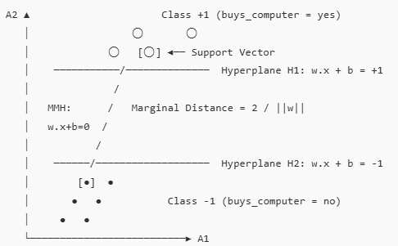

1. Khái niệm Siêu phẳng quyết định (Decision Hyperplane)
Trong không gian n chiều của các thuộc tính, dữ liệu nhị phân gồm 2 lớp (ví dụ $y_{i}∈\left\{+1,-1\right\}$ được gọi là phân tách tuyến tính (linearly separable) nếu tồn tại ít nhất một phẳng (đường thẳng trong 2D, mặt phẳng trong 3D, hoặc siêu phẳng - hyperplane trong nD) phân chia hoàn toàn hai lớp mà không mắc lỗi [câu hỏi].
Phương trình tổng quát của một Siêu phẳng quyết định:
$$w^{T}x+b=0 \text{hoặc} w_{0}+w_{1}x_{1}+w_{2}x_{2}+…+w_{n}x_{n}=0$$Trong đó:
- $w=\left\{w_{1},w_{2},…,w_{n}\right\}$ là vector trọng số (Weight Vector) vuông góc với siêu phẳng.
- b (hoặc w_0) là hệ số chệch (Bias/Intercept).
- $x=\left\{x_{1},x_{2},…,x_{n}\right\}$ là vector thuộc tính của bản ghi dữ liệu.
Quy tắc phân loại:
- Nếu $w^{T}x_{i}+b≥+1⟹y_{i}=+$
- Nếu $w^{T}x_{i}+b≤-1⟹y_{i}=-1$
📖 Minh họa Tài liệu Học thuật:
- Hình 9.7, Trang 409 — Giáo trình Han et al.: The 2-D training data are linearly separable. Minh họa không gian 2D chứa vô số đường thẳng có thể phân tách hai lớp dữ liệu.
- Hình 6.32, Trang 479 — Giáo trình Tan et al.: Margin of a hyperplane in a two-dimensional data set. So sánh hai đường ranh giới B_1 và B_2 để giải thích tại sao đường có lề rộng hơn lại có khả năng tổng quát hóa tốt hơn.

2. Lề Tối đại (Maximal Margin) và Siêu phẳng Lề Tối đại (MMH)
Giữa vô số siêu phẳng có thể phân tách chính xác dữ liệu Train, thuật toán SVM không chọn một siêu phẳng bất kỳ, mà chủ động tìm kiếm Siêu phẳng Lề Tối đại (Maximum Marginal Hyperplane - MMH) [câu hỏi].
- Khái niệm Lề (Margin): Lề là khoảng cách ngắn nhất từ siêu phẳng quyết định đến các điểm dữ liệu gần nhất của hai lớp [câu hỏi].
- Công thức toán học của độ rộng Lề: Khoảng cách từ siêu phẳng w^T x + b = 0 đến siêu phẳng lề trên H_1: $H_{1}:w^{T}x+b=+1$ là $\frac{1}{\left\|w\right\|}$. Do đó, tổng độ rộng Lề (Total Margin) giữa hai lớp là:
$\text{Margin}=\frac{2}{\left\|w\right\|}$ [câu hỏi]
- Nguyên lý Tối ưu hóa: Để tối đại hóa Lề ($\frac{2}{\left\|w\right\|}$), SVM chuyển bài toán về việc tối thiểu hóa $\frac{1}{2}{\left\|w\right\|}^{2}$ dưới các ràng buộc điều kiện:
$\min_{w,b}{\frac{1}{2}}{\left\|w\right\|}^{2} \text{sao cho} y_{i}\left(w^{T}x_{i}+b\right)≥1, ∀i$[câu hỏi]
📖 Minh họa Tài liệu Học thuật:
- Hình 9.8, Trang 410 — Giáo trình Han et al.: Minh họa trực quan hai siêu phẳng phân tách a và b, khẳng định siêu phẳng b với Large Margin sẽ có độ chính xác tổng quát hóa (Generalization Accuracy) cao hơn nhiều trên dữ liệu mới [câu hỏi].

3. Các Vector Hỗ trợ (Support Vectors)
- Định nghĩa: Support Vectors là những điểm dữ liệu huấn luyện nằm sát đường ranh giới Lề nhất (tức là nằm trực tiếp trên các siêu phẳng lề H_1: $H_{1}:w^{T}x+b=+1$ hoặc $H_{1}:w^{T}x+b=-1$) [câu hỏi].
- Vai trò quyết định:
  - Các Support Vectors chính là những điểm dữ liệu "khó phân loại nhất" và chứa đựng toàn bộ thông tin cốt lõi để định hình nên vị trí và góc xoay của Siêu phẳng MMH [câu hỏi].
  - Nếu xóa bỏ tất cả các điểm dữ liệu khác nằm xa ranh giới và chỉ giữ lại các Support Vectors, thuật toán SVM vẫn tìm ra đúng một Siêu phẳng MMH không hề thay đổi [câu hỏi].
  - Độ phức tạp của mô hình SVM phụ thuộc vào số lượng Support Vectors chứ không phụ thuộc vào số chiều của dữ liệu, giúp SVM chống Overfitting cực kỳ hiệu quả [câu hỏi].
📖 Minh họa Tài liệu Học thuật:
- Hình 9.9, Trang 411 — Giáo trình Han et al.: Support vectors. Minh họa các điểm Support Vectors được khoanh tròn bằng viền đậm nằm ngay trên ranh giới Lề.
- Hình 6.33, Trang 483 — Giáo trình Tan et al.: Support vectors of a hyperplane shown as filled circles and squares.

4.4.2. TRƯỜNG HỢP DỮ LIỆU KHÔNG THỂ PHÂN TÁCH TUYẾN TÍNH (NON-LINEAR SVM)
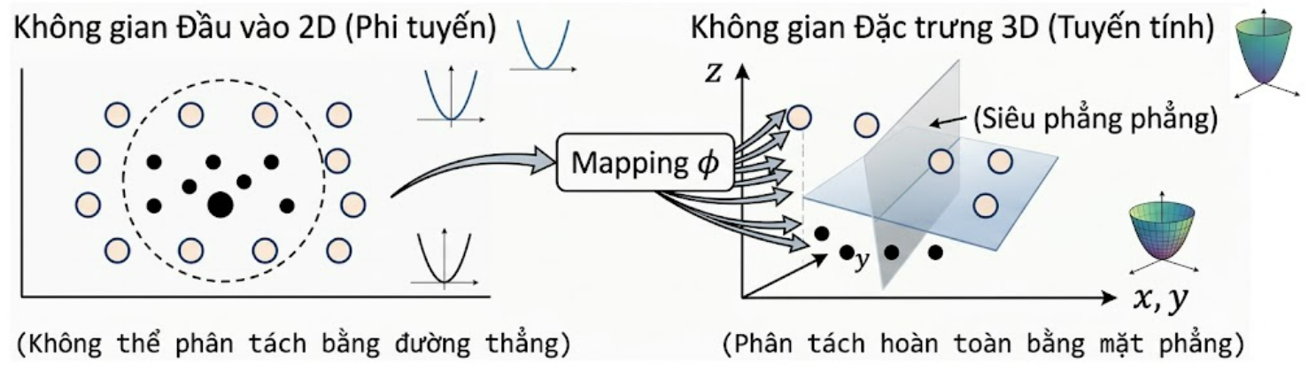

1. Bài toán dữ liệu Phi tuyến và Ý tưởng Ánh xạ Không gian
Trong thực tế, đa số dữ liệu không thể phân tách hoàn hảo bằng một đường thẳng hay mặt phẳng trong không gian gốc.
Ý tưởng của SVM phi tuyến:
- Ánh xạ các điểm dữ liệu từ không gian đầu vào thấp chiều (Input Space) sang một không gian đặc trưng mới có số chiều cao hơn (Higher-Dimensional Feature Space) thông qua một hàm ánh xạ phi tuyến $ϕ\left(x\right)$[câu hỏi].
- Trong không gian nhiều chiều mới này, các điểm dữ liệu từ hai lớp sẽ trở nên phân tách tuyến tính, cho phép tìm một Siêu phẳng quyết định phẳng dạng $w^{T}ϕ\left(x\right)+b=0$[câu hỏi].
📖 Minh họa Tài liệu Học thuật:
- Hình 2.19, Trang 147 — Giáo trình Tan et al.: Mapping data to a higher dimensional space: two to three dimensions. Minh họa các điểm dữ liệu xếp theo đường ellipse trong 2D biến thành mặt phẳng tuyến tính cắt ngang khi ánh xạ lên 3D ($x,y→u,v,w$).
- Hình 6.39, Trang 493 — Giáo trình Tan et al.: Classifying data with a nonlinear decision boundary. Ánh xạ các điểm dữ liệu hình vòng tròn từ 2D $\left(x_{1},x_{2}\right)$sang không gian biến đổi $\left(x_{1}^{2}-x_{1},x_{2}^{2}-x_{2}\right)$.

2. Kỹ thuật Biến đổi Kernel (Kernel Trick)
- Thách thức Tính toán: Việc trực tiếp tính toán hàm ánh xạ $ϕ\left(x\right)$ lên không gian nhiều chiều (có thể hàng triệu chiều hoặc vô hạn chiều) đòi hỏi chi phí bộ nhớ và thời gian tính toán cực kỳ khổng lồ.
- Bản chất của Kernel Trick: Trong công thức bài toán đối ngẫu (Dual Optimization Problem) của SVM, việc tính toán vị trí siêu phẳng và phân loại bản ghi mới chỉ phụ thuộc vào tích vô hướng (Inner Product) giữa các vector dữ liệu: $\left\langle ϕ\left(x_{i}\right),ϕ\left(x_{j}\right)\right\rangle$.
Kernel Trick cho phép tính trực tiếp giá trị tích vô hướng trong không gian nhiều chiều bằng một hàm Kernel $K\left(x_{i},x_{j}\right)$ thực thi ngay trong không gian đầu vào thấp chiều mà không cần phải thực hiện phép ánh xạ $ϕ\left(x\right)$ tốn kém [câu hỏi]:
$K\left(x_{i},x_{j}\right)=\left\langle ϕ\left(x_{i}\right),ϕ\left(x_{j}\right)\right\rangle =ϕ{\left(x_{i}\right)}^{T}ϕ\left(x_{j}\right)$[câu hỏi]
📖 Trích dẫn Giáo trình:
- Mục 9.3.2, Trang 414 — Giáo trình Han et al.: Giải thích toán học về Kernel Trick (Công thức 9.20).
- Mục 6.9.4, Trang 494–496 — Giáo trình Tan et al.: Kernel Functions and Nonlinear SVM.

3. Các Hàm Kernel Phổ biến trong Thực tế
Tên Hàm Kernel | Công thức Toán học K(x_i, x_j) | Đặc điểm & Trường hợp Sử dụng
Linear Kernel (Tuyến tính) [câu hỏi] | $$K\left(x_{i},x_{j}\right)=x_{i}^{T}x_{j}$$ | Dùng khi dữ liệu phân tách tuyến tính hoặc dữ liệu văn bản có số lượng đặc trưng n cực kỳ lớn (n > 10,000).
Polynomial Kernel (Đa thức) [câu hỏi] | $$K\left(x_{i},x_{j}\right)={\left(x_{i}^{T}x_{j}+1\right)}^{d}$$ | Bậc đa thức d do người dùng cấu hình (ví dụ d=2, 3). Phù hợp cho bài toán xử lý hình ảnh chữ viết tay.
Gaussian RBF Kernel (Radial Basis Function) [câu hỏi] | $$K\left(x_{i},x_{j}\right)=\exp\left(-\frac{{\left|x_{i}-x_{j}\right|}^{2}}{2σ^{2}}\right)$$  $$=\exp\left(-γ{\left|x_{i}-x_{j}\right|}^{2}\right)$$ | Hàm Kernel thông dụng nhất. Ánh xạ dữ liệu lên không gian vô hạn chiều. Thích hợp cho dữ liệu phi tuyến phức tạp [câu hỏi].
Sigmoid Kernel (Tương đương Neural Network) [câu hỏi] | $$K\left(x_{i},x_{j}\right)=\tanh\left(κx_{i}^{T}x_{j}-δ\right)$$ | Mô phỏng lại hoạt động của mạng Perceptron đa lớp (MLP Neural Network) với hàm kích hoạt Tanh [câu hỏi].
📖 Minh họa Tài liệu Học thuật:
- Trang 415 — Giáo trình Han et al.: Liệt kê chính thức 3 công thức Kernel cơ bản.
- Hình 6.40, Trang 496 — Giáo trình Tan et al.: Decision boundary produced by a nonlinear SVM with polynomial kernel. Trực quan hóa ranh giới hình ellipse khép kín bao quanh tập dữ liệu.

PHẦN 5: PHÂN LỚP DỰA TRÊN KHOẢNG CÁCH k-NN VÀ LOGISTIC REGRESSION (Thời lượng: 1.5 giờ)

4.5.1. THUẬT TOÁN k-LÁNG GIỀNG GẦN NHẤT (k-NEAREST NEIGHBORS - k-NN)

1. Cơ chế Học lười (Lazy Learning / Instance-based)
Thuật toán k-Láng giềng gần nhất (k-NN) đại diện cho nhóm phương pháp Học lười (Lazy Learners) [câu hỏi], hoàn toàn đối lập với các phương pháp Học siêng năng (Eager Learners) như Cây quyết định, Naïve Bayes hay SVM.
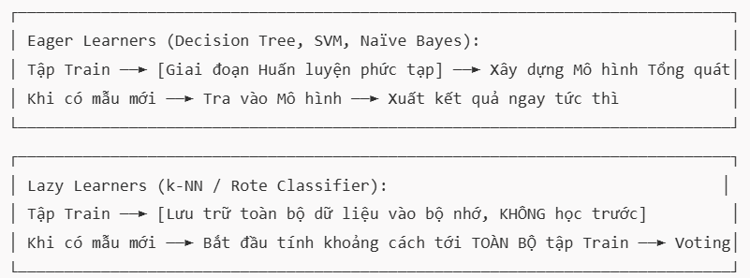
Đặc điểm cốt lõi của Học lười:
  - Trong giai đoạn huấn luyện, k-NN chỉ lưu trữ toàn bộ các bản ghi dữ liệu huấn luyện vào bộ nhớ mà không xây dựng bất kỳ mô hình toán học tổng quát nào [câu hỏi].
  - Toàn bộ chi phí tính toán được hoãn lại cho đến khi có một bản ghi kiểm thử mới (Test/Unseen Instance) xuất hiện [câu hỏi].
  - Chi phí huấn luyện bằng 0, nhưng chi phí dự đoán/kiểm thử rất cao đối với các tập dữ liệu lớn [câu hỏi].
📖 Minh họa Tài liệu Học thuật:
- Mục 9.5.1, Trang 423–425 — Giáo trình Han et al.: k-Nearest-Neighbor Classifiers.
- Mục 6.3, Trang 410–413 — Giáo trình Tan et al.: So sánh đặc tính giữa Eager Learners và Lazy Learners.
- Mục 7.1, Trang 186–191 — Giáo trình Shmueli et al.: The k-NN Classifier (Categorical Outcome).

2. Nguyên lý Bầu chọn Đa số (Majority Voting)
Để phân loại một bản ghi mới X_T = (x_1, x_2, ..., x_n):
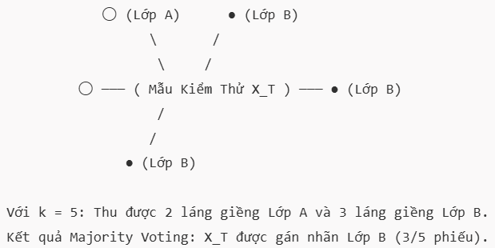
Kết quả Majority Voting: X_T được gán nhãn Lớp B (3/5 phiếu).
- Bước 1: Tính khoảng cách (thường dùng khoảng cách Euclidean) từ X_T đến tất cả các điểm dữ liệu trong tập Train:
$d\left(X_{T},X_{i}\right)=\sqrt{\sum_{j=1}^{n}{{\left(x_{T,j}-x_{i,j}\right)}^{2}}}$ [câu hỏi]
- Bước 2: Sắp xếp khoảng cách và chọn ra k điểm dữ liệu có khoảng cách ngắn nhất (gọi là k láng giềng gần nhất) [câu hỏi].
- Bước 3 (Majority Voting): Xác định nhãn lớp xuất hiện nhiều nhất trong số k láng giềng đó và gán nhãn này cho X_T [câu hỏi].
Quy tắc chọn giá trị k:
- Nên chọn k là một số lẻ đối với bài toán phân loại nhị phân để tránh trường hợp hòa phiếu (tie in voting) [câu hỏi].
- Nếu k quá nhỏ (k=1): Mô hình rất nhạy cảm với điểm nhiễu (Noise/Outliers), dẫn đến hiện tượng Quá khớp (Overfitting) [câu hỏi].
- Nếu k quá lớn: Danh sách láng giềng bao phủ cả các điểm nằm xa ở lớp khác, làm mịn quá đà ranh giới phân lớp (Underfitting) [câu hỏi].
📖 Minh họa Tài liệu Học thuật:
- Hình 6.6, Trang 411 — Giáo trình Tan et al.: The 1-, 2-, and 3-nearest neighbors of an instance. Trực quan hóa sự thay đổi kết quả dự đoán khi k tăng từ 1 lên 3.
- Hình 7.1, Trang 189 & Bảng 7.2, Trang 190 — Giáo trình Shmueli et al.: Bài toán dự đoán khách hàng mua máy cắt cỏ dựa trên Income và Lot Size, minh họa chạy thuật toán KNeighborsClassifier(n_neighbors=3) trong Python.

3. Tầm quan trọng của Chuẩn hóa Thang đo (Feature Scaling)
Vì k-NN tính toán sự tương đồng dựa trên khoảng cách hình học Euclidean, thuộc tính nào có quy mô (Scale) giá trị lớn hơn sẽ hoàn toàn áp đảo khoảng cách, khiến các thuộc tính khác bị bỏ qua [câu hỏi].
- Ví dụ thực tế: Xét 2 thuộc tính: Age (Tuổi: 20 – 70) và Annual Income (Thu nhập: 20,000,000 – 2,000,000,000 VNĐ). Biến độ lệch Thu nhập lên tới hàng trăm triệu sẽ làm cho khoảng cách tuổi tác (chênh lệch vài chục) hoàn toàn không có ý nghĩa đại số!
- Giải pháp bắt buộc: Trước khi chạy k-NN, bắt buộc phải thực hiện Chuẩn hóa Thang đo (Feature Scaling) [câu hỏi]:
  - Chuẩn hóa Min-Max (Min-Max Normalization) đưa dữ liệu về khoảng 1:
$v'=\frac{v-\min_{A}}{\max_{A}{-}\min_{A}}$[câu hỏi]
  - Chuẩn hóa Z-score (Standardization) đưa dữ liệu về Mean = 0, Std = 1:
$v'=\frac{v-\overline{A}}{σ_{A}}$[câu hỏi]

4.5.2. HỒI QUY LOGISTIC (LOGISTIC REGRESSION)

1. Khái niệm và Hàm Sigmoid (Logistic Function)
Hồi quy Logistic (Logistic Regression) là một mô hình phân lớp tuyến tính dự đoán xác suất hậu thế (Propensity / Probability) của một bản ghi thuộc về lớp mục tiêu $Y∈\left\{0,1\right\}$ [câu hỏi].
Toàn bộ tổ hợp tuyến tính $z=w^{T}x+b=w_{0}+w_{1}x_{1}+…+w_{n}x_{n}$ có giá trị trải dài từ $-∞$đến $+∞$. Để nén giá trị z thành xác suất $P∈\left\{0,1\right\}$, mô hình sử dụng Hàm Sigmoid (Logistic Function) [câu hỏi]:
$σ\left(z\right)=\frac{1}{1+e^{-z}}=\frac{1}{1+e^{-\left(w^{T}x+b\right)}}$[câu hỏi]
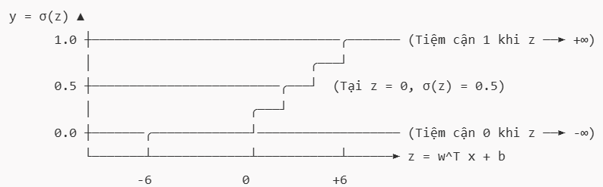

- Đặc điểm toán học của Hàm Sigmoid:
  - Khi $z→+∞⟹σ\left(z\right)→1$.
  - Khi $z→-∞⟹σ\left(z\right)→0$.
  - Khi $z→0⟹σ\left(z\right)→0.5$.
📖 Minh họa Tài liệu Học thuật:
- Hình 6.19, Trang 446 — Giáo trình Tan et al.: Plot of sigmoid (logistic) function, $σ$(z).
- Hình 10.2, Trang 257 — Giáo trình Shmueli et al.: Plot of data points (Personal Loan as a function of Income) and the fitted logistic curve. Trực quan hóa đường cong Sigmoid hình chữ S nối liền các điểm dữ liệu nhị phân 0 và 1.
- Hình 5.1.6, Trang 173–174 — Giáo trình Zhang et al. (Dive into Deep Learning): Đồ thị hàm Sigmoid và đạo hàm của nó $σ'\left(z\right)=σ\left(z\right)\left(1-σ\left(z\right)\right)$.

2. Hàm Mất mát Binary Cross-Entropy (Log Loss)
Thay vì sử dụng hàm lỗi bình phương trung bình (MSE - Mean Squared Error) vốn tạo ra bề mặt hàm không lồi (Non-convex) gây khó khăn cho việc tối ưu hóa, Hồi quy Logistic sử dụng Hàm mất mát Binary Cross-Entropy (Log Loss) [câu hỏi]:
$\text{Loss}\left(y,\overset{ˆ}{y}\right)=-\left[y\log\left(\overset{ˆ}{y}\right)+\left(1-y\right)\log\left(1-\overset{ˆ}{y}\right)\right]$[câu hỏi]
Trong đó:
- $y∈\left\{0,1\right\}$ là nhãn thực tế.
- $\overset{ˆ}{y}=σ\left(z\right)∈\left(0,1\right)$ là xác suất dự đoán của mô hình.
- Cơ chế Phạt của Log Loss:
  - Nếu nhãn thực tế y = 1: $\text{Loss}=-\log\left(\overset{ˆ}{y}\right)$. Nếu mô hình dự đoán $\overset{ˆ}{y}→1⟹\text{Loss}→0$. Nếu dự đoán sai $\overset{ˆ}{y}→0⟹\text{Loss}→+∞$(phạt cực nặng!) [câu hỏi].
  - Thuật toán sử dụng phương pháp Gradient Descent hoặc Newton-Raphson để tìm tập trọng số w, b sao cho tổng Cross-Entropy trên toàn bộ tập Train là nhỏ nhất [câu hỏi].

3. Ranh giới quyết định (Decision Boundary)
Sau khi mô hình ước lượng được xác suất $P\left(Y=1|X\right)=\overset{ˆ}{y}=σ\left(z\right)$, việc phân lớp nhị phân được thực hiện bằng cách so sánh xác suất với một ngưỡng quyết định (Cutoff / Threshold), mặc định là 0.5 [câu hỏi]:
$\text{Dự đoán Class}=\left\{\begin{matrix}1 & \text{nếu }P\left(Y=1|X\right)≥0.5⟺z≥0 \\ 0 & \text{nếu }P\left(Y=1|X\right)<0.5⟺z<0\end{matrix}\right.$ [câu hỏi]
- Ranh giới quyết định (Decision Boundary) tương ứng với tập hợp các điểm mà tại đó $P\left(Y=1|X\right)=0.5⟺z=w^{T}x+b=0$. Đây là một siêu phẳng tuyến tính phân chia không gian thuộc tính thành hai nửa [câu hỏi].

💡 BÀI TẬP THỰC HÀNH CỦNG CỐ TẠI LỚP (Practical Class Exercises)
Bài tập 1 (k-NN Calculation):
Cho tập dữ liệu 2D huấn luyện gồm 5 điểm: A(1, 2) [Lớp 0], B(2, 3) [Lớp 0], C(3, 1) [Lớp 1], D(6, 5) [Lớp 1], E(7, 7) [Lớp 1]. Cần phân loại điểm kiểm thử mới X_T(3, 3) với k=3.
- Tính khoảng cách Euclidean từ X_T đến 5 điểm A, B, C, D, E.
- Xếp hạng 3 láng giềng gần nhất và đưa ra kết quả phân lớp bằng Majority Voting [câu hỏi].
Bài tập 2 (Logistic Regression Calculation):
Cho mô hình Hồi quy Logistic có hệ số trọng số w_1 = 0.05, w_2 = 0.1, và b = -3.0. Xét một khách hàng có x_1 = Age = 40 và x_2 = Income = 20.
- Tính giá trị tuyến tính $z=w_{1}x_{1}+w_{2}x_{2}+b$.
- Tính xác suất vỡ nợ $P\left(Y=1|X\right)=σ\left(z\right)$.
- Với ngưỡng Cutoff 0.5, khách hàng này được phân vào lớp nào? [câu hỏi].

PHẦN 6: MẠNG NƠ-RON VÀ NÂNG CAO VỚI HỌC TỔ HỢP (ENSEMBLE LEARNING) (Thời lượng: 1.5 giờ)

MỤC TIÊU BÀI HỌC
Sau khi học xong Phần 6, sinh viên có khả năng:
- Hiểu rõ cấu trúc và vận hành Mạng Perceptron đa lớp (MLP), bao gồm vai trò của Tầng ẩn (Hidden Layers) và các Hàm kích hoạt (Activation Functions: Sigmoid, Tanh, ReLU) [câu hỏi].
- Giải thích nguyên lý thuật toán Lan truyền ngược (Backpropagation) và các thuật toán tối ưu hóa Gradient Descent / Adam Optimizer trong quá trình cập nhật trọng số [câu hỏi].
- Thành thạo ứng dụng các kỹ thuật điều hòa chống quá khớp trong Deep Learning: Batch Normalization, Dropout, và Early Stopping [câu hỏi].
- Phân tích cơ chế và so sánh hai kỹ thuật Học tổ hợp (Ensemble Learning) cốt lõi: Bagging (Random Forest) và Boosting (Gradient Boosting, XGBoost) [câu hỏi].

ĐỊNH HƯỚNG TÀI LIỆU THAM KHẢO & HÌNH ẢNH MINH HỌA (Theo SoanBaiGiang.docx)
- Giáo trình lý thuyết chính (Xương sống): Han, J., Kamber, M., & Pei, J. Data Mining: Concepts and Techniques (3rd Edition), Chương 8 (Mục 8.6 - Ensemble Methods) & Chương 9 (Mục 9.2 - Neural Networks).
- Tài liệu minh họa thuật toán & Mô hình học tổ hợp: Tan, P.-N., Steinbach, M., & Kumar, V. Introduction to Data Mining (2nd Edition), Chương 4 (Mục 4.7 - Neural Networks & 4.10 - Ensemble Methods).
- Tài liệu toán học & Học sâu nâng cao: Zhang, A., Lipton, Z. C., Li, M. et al. Dive into Deep Learning (D2L), Chương 4 (Multilayer Perceptrons) & Chương 8 (Optimization Algorithms).
- Tài liệu thực hành Python: Shmueli, G. et al. Data Mining for Business Analytics in Python, Chương 11 (Neural Nets) & Chương 13 (Ensemble Methods).

4.6.1. MẠNG NƠ-RON NHÂN TẠO (NEURAL NETWORKS / MLP)
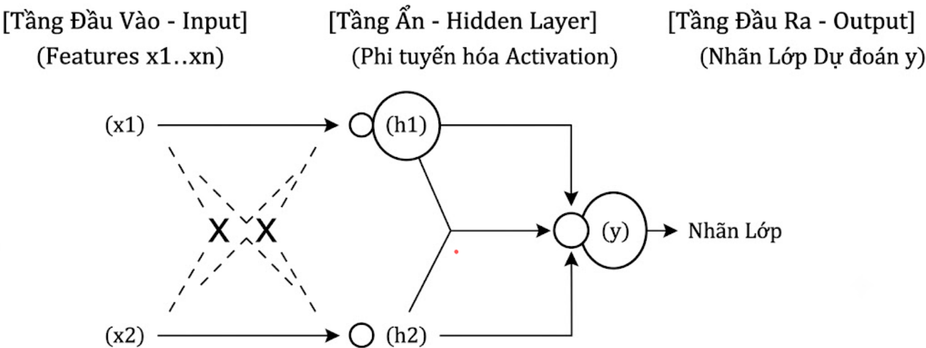

1. Kiến trúc Perceptron Đa lớp (Multilayer Perceptron - MLP)
A. Cấu trúc cơ bản của một Nơ-ron nhân tạo (Perceptron) [câu hỏi]
Mô hình Perceptron do Frank Rosenblatt đề xuất là đơn vị tính toán cơ bản mô phỏng tế bào thần kinh sinh học:
- Nhận các tín hiệu đầu vào: x_1, x_2, ..., x_n.
- Nhân với các trọng số liên kết (Weights) w_1, w_2, ..., w_n và cộng với hệ số chệch (Bias) b để tạo thành tổng tuyến tính:
$z=w_{1}x_{1}+w_{2}x_{2}+…+w_{n}x_{n}+b=w^{T}x+b$[câu hỏi]
- Tín hiệu tổng z được truyền qua một Hàm kích hoạt (Activation Function) f(z) để tạo ra đầu ra a = f(z).
B. Cấu trúc Mạng Perceptron Đa lớp (MLP)
Một mạng MLP gồm 3 loại tầng nơ-ron liên kết dạng lan truyền tiến (Feedforward):
- Tầng đầu vào (Input Layer): Chứa các nút đại diện cho các thuộc tính đặc trưng x_i.
- Một hoặc nhiều Tầng ẩn (Hidden Layers) [câu hỏi]: Các tầng nằm giữa đầu vào và đầu ra. Vai trò cốt lõi của tầng ẩn là tự động học và trích xuất các đặc trưng phi tuyến hình học phức tạp mà mắt người không thể tự định nghĩa [câu hỏi].
- Tầng đầu ra (Output Layer): Xuất ra giá trị dự đoán nhãn lớp $\overset{ˆ}{y}$.
📖 Minh họa Tài liệu Học thuật:
- Hình 9.2, Trang 400 — Giáo trình Han et al.: A multilayer feed-forward neural network. Trực quan hóa kết nối vây kín (Fully Connected) giữa Input Layer, Hidden Layer và Output Layer.
- Hình 4.29, Trang 240 — Giáo trình Tan et al.: An example of a multilayer feed-forward neural network with one hidden layer.
- Hình 4.1.1, Trang 141 — Giáo trình Zhang et al. (D2L): An MLP with a single hidden layer of 5 hidden units.

C. Các Hàm kích hoạt Phi tuyến (Activation Functions) Phổ biến [câu hỏi]
Nếu không có hàm kích hoạt phi tuyến, việc chồng nhiều tầng tuyến tính lại với nhau vẫn chỉ tạo ra một hàm tuyến tính đơn thuần. Hàm kích hoạt giúp mạng nơ-ron học được các mối quan hệ phi tuyến phức tạp [câu hỏi].
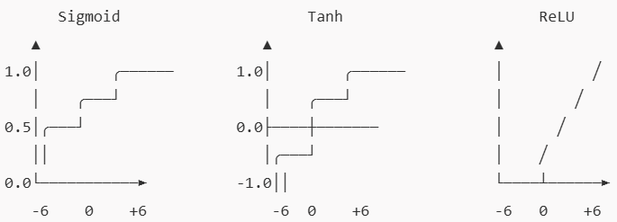
- Hàm Sigmoid:
$$σ\left(z\right)=\frac{1}{1+e^{-z}}$$
  - Đặc điểm: Bị chặn trong khoảng (0, 1), thích hợp cho tầng đầu ra của bài toán phân loại nhị phân.
  - Nhược điểm: Gây ra hiện tượng Triệt tiêu Đạo hàm (Vanishing Gradient Problem) khi |z| quá lớn [câu hỏi].
- Hàm Tanh (Hyperbolic Tangent):
$$\tanh\left(z\right)=\frac{e^{z}-e^{-z}}{e^{z}+e^{-z}}$$
  - Đặc điểm: Bị chặn trong khoảng (-1, 1) và có đối xứng quanh điểm 0 (Zero-centered), giúp quá trình huấn luyện hội tụ nhanh hơn Sigmoid [câu hỏi].
- Hàm ReLU (Rectified Linear Unit) [câu hỏi]: $f\left(z\right)=\max\left(0,z\right)$
  - Đặc điểm: Đạt giá trị 0 khi z < 0 và bằng chính z khi z ≥ 0.
  - Ưu điểm vượt trội: Đạo hàm bằng 1 với mọi z > 0, giải quyết triệt tiêu đạo hàm, tính toán cực kỳ nhanh. Đây là hàm kích hoạt chuẩn mực hàng đầu được sử dụng trong các tầng ẩn của Deep Learning hiện đại [câu hỏi].
📖 Minh họa Tài liệu Học thuật:
- Hình 4.1.2, Trang 143 — Giáo trình Zhang et al. (D2L): So sánh đồ thị và đạo hàm của 3 hàm Sigmoid, Tanh và ReLU.
- Hình 11.2, Trang 271 — Giáo trình Shmueli et al.: Common activation functions in neural networks.

2. Thuật toán Lan truyền ngược (Backpropagation) và Tối ưu hóa
A. Quy trình Lan truyền tiến (Forward Propagation)
Dữ liệu đầu vào X được truyền qua các tầng ẩn, nhân với trọng số, cộng chệch và kích hoạt để thu được kết quả dự đoán $\overset{ˆ}{y}$ tại tầng đầu ra. Độ sai lệch giữa dự đoán $\overset{ˆ}{y}$ và nhãn thực tế y được tính bằng Hàm mất mát (Loss Function) $L\left(y,\overset{ˆ}{y}\right)$ [câu hỏi].
B. Thuật toán Lan truyền ngược (Backpropagation / Backprop) [câu hỏi]
- Mục tiêu: Tìm cách điều chỉnh tất cả các trọng số w và hệ số chệch b trong toàn bộ mạng sao cho hàm mất mát L đạt giá trị cực tiểu.
- Cơ chế: Sử dụng Quy tắc Chuỗi trong vi phân (Chain Rule) để tính đạo hàm riêng (Gradient) của hàm mất mát theo từng trọng số ở tầng cuối, sau đó lan truyền ngược độ lỗi từ tầng đầu ra về các tầng ẩn phía trước [câu hỏi].
$\frac{∂L}{∂w^{\left(l\right)}}=\frac{∂L}{∂a^{\left(l\right)}}×\frac{∂a^{\left(l\right)}}{∂z^{\left(l\right)}}×\frac{∂z^{\left(l\right)}}{∂w^{\left(l\right)}}$[câu hỏi]
📖 Minh họa Tài liệu Học thuật:
- Hình 9.4, Trang 403 — Giáo trình Han et al.: Backpropagation algorithm flowchart. Sơ đồ luồng thuật toán lan truyền ngược cập nhật trọng số.
- Mục 4.7, Trang 175–180 — Giáo trình Zhang et al. (D2L): Forward Propagation, Backward Propagation, and Computational Graphs.

C. Thuật toán Tối ưu hóa (Optimization Algorithms)
- Stochastic Gradient Descent (SGD): Cập nhật trọng số theo hướng ngược chiều với Gradient: $w←w-η⋅∇_{w}L\left(w\right)$ Trong đó $η$ là Tốc độ học (Learning Rate).
- Adam Optimizer (Adaptive Moment Estimation) [câu hỏi]:
  - Cơ chế: Kết hợp ưu điểm của Momentum (tích lũy quán tính quán tính của Gradient cũ để vượt qua các điểm cực tiểu cục bộ) và RMSProp (tự động điều chỉnh tốc độ học riêng cho từng trọng số) [câu hỏi].
  - Ưu điểm: Thuật toán tối ưu phổ biến và hiệu quả nhất hiện nay cho các mô hình Mạng nơ-ron học sâu.
📖 Minh họa Tài liệu Học thuật:
- Chương 11, Trang 420–460 — Giáo trình Zhang et al. (D2L): Phân tích chi tiết toán học của SGD, Momentum, RMSProp và Adam Optimizer.

3. Các Kỹ thuật Chống Quá khớp trong Học sâu (Anti-Overfitting Techniques)
Do mạng MLP có số lượng trọng số rất lớn, mô hình rất dễ rơi vào tình trạng Quá khớp (Overfitting) [câu hỏi]. Các kỹ thuật điều hòa chính gồm:
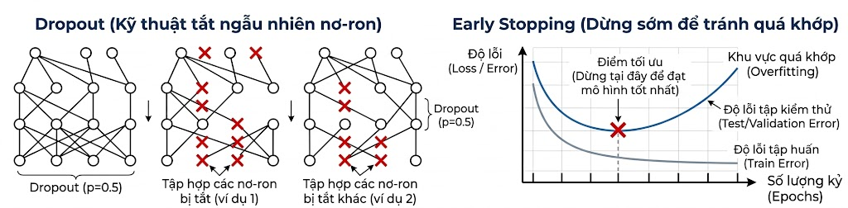
A. Dropout (Tắt ngẫu nhiên Nơ-ron) [câu hỏi]
- Cơ chế: Trong mỗi lượt huấn luyện (Epoch), ngẫu nhiên "tắt" (gán đầu ra bằng 0) một tỷ lệ p (ví dụ p = 0.2 - 0.5) các nơ-ron trong tầng ẩn [câu hỏi].
- Tác dụng: Ngăn chặn các nơ-ron quá phụ thuộc lẫn nhau (Co-adaptation), ép mạng phải học các cấu trúc đặc trưng bền vững hơn [câu hỏi].
📖 Minh họa Tài liệu Học thuật:
- Hình 4.6.1, Trang 162 — Giáo trình Zhang et al. (D2L): Dropout applied to an MLP with 1 hidden layer and 5 hidden units. Trực quan hóa nút bị vô hiệu hóa ngẫu nhiên.
B. Batch Normalization (Chuẩn hóa theo Lô) [câu hỏi]
- Cơ chế: Chuẩn hóa đầu ra z của mỗi tầng ẩn về trạng thái có Mean = 0 và Variance = 1 trên mỗi lô dữ liệu nhỏ (Mini-batch) trước khi đưa vào hàm kích hoạt.
- Tác dụng: Ổn định sự phân phối đầu vào của các tầng sâu (giảm hiện tượng Internal Covariate Shift), cho phép tăng tốc độ huấn luyện và dùng tốc độ học $η$ lớn hơn [câu hỏi].
C. Early Stopping (Dừng sớm) [câu hỏi]
- Cơ chế: Theo dõi độ lỗi trên tập Kiểm thử/Validation Set sau mỗi Epoch. Ngay khi độ lỗi trên tập Train tiếp tục giảm nhưng độ lỗi trên tập Validation có dấu hiệu dừng giảm và tăng trở lại, thuật toán sẽ lập tức ngắt quá trình huấn luyện [câu hỏi].

4.6.2 PHƯƠNG PHÁP HỌC TỔ HỢP (ENSEMBLE LEARNING)

1. Nguyên lý Bầu chọn Đa số (Majority Voting) & Sức mạnh Học tổ hợp
Khái niệm Học tổ hợp (Ensemble Learning) [câu hỏi]
Thay vì phụ thuộc vào duy nhất một mô hình đơn lẻ (Base Learner), Học tổ hợp (Ensemble Method) kết hợp dự đoán từ nhiều mô hình cơ sở lại với nhau để tạo ra một mô hình tổng hợp có độ chính xác và tính bền vững cao hơn hẳn [câu hỏi].
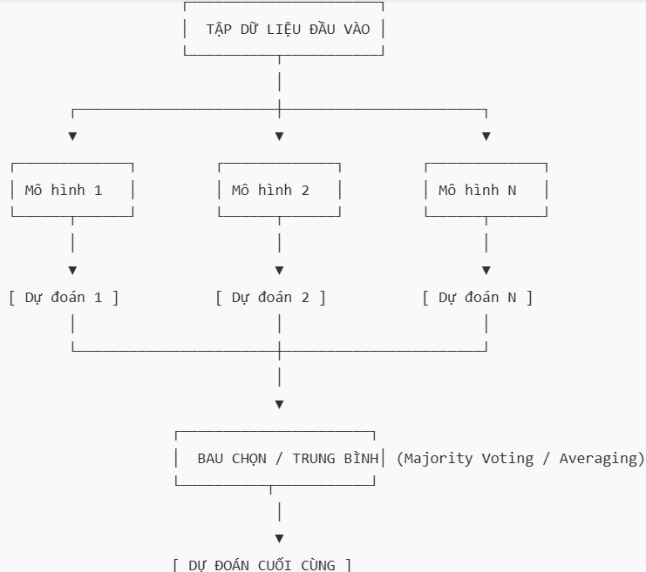
Nguyên lý Bầu chọn (Voting Mechanisms) [câu hỏi]:
- Hard Voting (Bầu chọn đa số cứng): Mỗi mô hình cơ sở bỏ 1 phiếu cho nhãn lớp dự đoán của mình. Nhãn nào nhận được nhiều phiếu nhất sẽ thắng [câu hỏi].
- Soft Voting (Bầu chọn mềm theo xác suất): Tính trung bình cộng xác suất dự đoán của các mô hình cơ sở, chọn nhãn lớp có trung bình xác suất cao nhất.
📖 Minh họa Tài liệu Học thuật:
- Hình 8.13, Trang 378 — Giáo trình Han et al.: Ensemble methods. Sơ đồ quy trình tạo và kết hợp nhiều mô hình cơ sở.
- Hình 4.38, Trang 276 — Giáo trình Tan et al.: A general framework for ensemble methods.
- Mục 13.1, Trang 320–322 — Giáo trình Shmueli et al.: Ensemble concepts & Voting rules.

2. Kỹ thuật Bagging (Bootstrap Aggregating) & Thuật toán Random Forest
A. Kỹ thuật Bagging (Bootstrap Aggregating) [câu hỏi]
- Cơ chế hoạt động:
  - Bootstrap Resampling: Từ tập dữ liệu huấn luyện gốc D gồm N bản ghi, tạo ra k tập dữ liệu con bằng cách lấy mẫu hoàn lại (Sampling with Replacement) [câu hỏi].
  - Parallel Training: Huấn luyện song song k mô hình cơ sở độc lập (thường là Cây quyết định chưa tỉa) trên k tập dữ liệu Bootstrap [câu hỏi].
  - Aggregating: Kết hợp kết quả dự đoán của k mô hình bằng Bầu chọn đa số (cho Phân lớp) hoặc Trung bình cộng (cho Hồi quy).
- Tác dụng cốt lõi: Giảm mạnh Độ biến động (Variance) của mô hình mà không làm tăng Độ lệch (Bias), chống Overfitting rất tốt [câu hỏi].

B. Thuật toán Random Forest (Rừng ngẫu nhiên) [câu hỏi]
Random Forest là một sự nâng cấp xuất sắc của thuật toán Bagging kết hợp với Cây quyết định:
- Sự ngẫu nhiên kép (Double Randomness) [câu hỏi]:
  - Ngẫu nhiên theo hàng (Row Sampling): Lấy mẫu Bootstrap hoàn lại cho từng cây.
  - Ngẫu nhiên theo cột (Feature Sampling): Tại mỗi nút của cây quyết định, chỉ chọn ngẫu nhiên một tập con m thuộc tính (với m = \sqrt{n} thuộc tính) để tìm thuộc tính phân chia tốt nhất, thay vì xét toàn bộ n thuộc tính [câu hỏi].
- Ưu điểm vượt trội:
  - Việc chỉ xét tập con thuộc tính giúp triệt tiêu sự tương quan giữa các cây (Uncorrelated Trees), tạo nên một "rừng" đa dạng.
  - Tự động tính toán điểm Đánh giá ngoài mẫu Out-Of-Bag (OOB Error) mà không cần tập Validation riêng biệt [câu hỏi].
📖 Minh họa Tài liệu Học thuật:
- Mục 8.6.2, Trang 380–382 — Giáo trình Han et al.: Random Forests.
- Mục 4.10.3, Trang 285–288 — Giáo trình Tan et al.: Random Forests mechanism.
- Mục 13.3, Trang 325–328 — Giáo trình Shmueli et al.: Random Forests Implementation in Python.

3. Kỹ thuật Boosting (Lấy mẫu nối tiếp & Sửa lỗi tuần tự)
Khác với Bagging huấn luyện các cây song song độc lập, Boosting là kỹ thuật huấn luyện chuỗi mô hình nối tiếp (Sequential Training), trong đó mô hình sau tập trung học và sửa chữa các sai lầm của mô hình phía trước [câu hỏi].
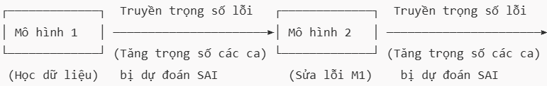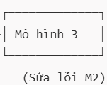
A. Thuật toán AdaBoost (Adaptive Boosting) [câu hỏi]
- Cơ chế:
  - Ban đầu, gán trọng số bình đẳng cho tất cả các bản ghi dữ liệu.
  - Huấn luyện một mô hình cơ sở yếu (Weak Learner, ví dụ Cây quyết định nông 1 tầng - Decision Stump).
  - Sau mỗi lượt, tăng trọng số của các bản ghi bị dự đoán SAI và giảm trọng số của các bản ghi dự đoán ĐÚNG [câu hỏi].
  - Mô hình tiếp theo sẽ bị ép phải tập trung học các bản ghi "khó" đã bị dự đoán sai ở bước trước.
  - Dự đoán cuối cùng là tổng có trọng số của tất cả các mô hình cơ sở.
B. Gradient Boosting & XGBoost (Extreme Gradient Boosting) [câu hỏi]
- Gradient Boosting (GBDT): Thay vì tăng trọng số mẫu, mô hình sau được huấn luyện trực tiếp để dự đoán Phần dư độ lỗi (Residuals / Pseudo-residuals) của tổng các mô hình phía trước thông qua việc tối ưu hóa hàm mất mát bằng Gradient Descent [câu hỏi].
- XGBoost: Là bản cài đặt tối ưu hóa hiệu năng cao của Gradient Boosting, tích hợp sẵn phạt điều hòa L_1, L_2 chống overfitting, xử lý song song tốc độ cao và hỗ trợ tự động xử lý giá trị khuyết (Missing Values) [câu hỏi].
📖 Minh họa Tài liệu Học thuật:
- Hình 8.14, Trang 381 — Giáo trình Han et al.: AdaBoost algorithm.
- Hình 4.40, Trang 280 — Giáo trình Tan et al.: Illustration of how AdaBoost changes the weights of training instances. Trực quan hóa kích thước điểm dữ liệu to lên khi bị dự đoán sai.
- Mục 13.4, Trang 328–332 — Giáo trình Shmueli et al.: Boosted Trees & XGBoost applications.

📊 BẢNG SO SÁNH ĐỐI CHIẾU: BAGGING VS. BOOSTING
Tiêu chí so sánh | Bagging (Random Forest) [câu hỏi] | Boosting (AdaBoost, XGBoost) [câu hỏi]
Cơ chế huấn luyện | Song song (Parallel) & Độc lập. | Tuần tự / Nối tiếp (Sequential).
Cách xử lý dữ liệu | Lấy mẫu Bootstrap ngẫu nhiên hoàn lại. | Điều chỉnh trọng số mẫu hoặc dự đoán phần dư độ lỗi (Residuals).
Mục tiêu tối ưu hóa | Tập trung giảm Độ biến động (Variance) [câu hỏi]. | Tập trung giảm Độ lệch (Bias) [câu hỏi].
Độ nhạy với Nhiễu (Noise) | Ít bị nhạy cảm với nhiễu và Outliers. | Rất nhạy cảm với nhiễu (do dễ bị cuốn theo học các mẫu nhiễu bị gán trọng số quá cao).

💡 BÀI TẬP THỰC HÀNH CỦNG CỐ TẠI LỚP (Practical Class Exercises)
Bài tập 1 (Neural Network Calculation):
Cho một nơ-ron có 2 đầu vào x_1 = 2, x_2 = 3, các trọng số w_1 = 0.5, w_2 = -0.4 và hệ số chệch b = 0.2.
- Tính giá trị tổng tuyến tính z = w_1 x_1 + w_2 x_2 + b.
- Tính đầu ra a nếu nơ-ron sử dụng hàm kích hoạt ReLU.
- Tính đầu ra a nếu nơ-ron sử dụng hàm kích hoạt Sigmoid [câu hỏi].
Bài tập 2 (Thảo luận tình huống thực tế - Nudge):
Một cuộc thi Kỹ sư Dữ liệu yêu cầu xây dựng mô hình dự báo giao dịch gian lận. Bạn A chọn thuật toán Random Forest, bạn B chọn XGBoost. Trong trường hợp tập dữ liệu bị nhiễu nặng do lỗi ghi nhận hệ thống, mô hình của bạn nào có khả năng chống nhiễu và cho kết quả ổn định hơn? Tại sao? [câu hỏi].

PHẦN 7: ĐÁNH GIÁ VÀ LỰA CHỌN MÔ HÌNH (MODEL EVALUATION) (Thời lượng: 1.5 giờ)

MỤC TIÊU BÀI HỌC
Sau khi học xong Phần 7, sinh viên có khả năng:
- Lập và giải thích thành thạo Ma trận Nhầm lẫn (Confusion Matrix), tính toán chuẩn xác các chỉ số đo lường hiệu năng cốt lõi: Accuracy, Precision, Recall (Sensitivity), Specificity, và F1-Score [câu hỏi].
- Nhận diện và giải thích bản chất của "Bẫy Accuracy" (Accuracy Paradox) trên tập dữ liệu mất cân bằng (Imbalanced Datasets), áp dụng các giải pháp khắc phục bằng chỉ số thay thế và kỹ thuật tái lấy mẫu SMOTE [câu hỏi].
- Phân tích đường cong ROC (Receiver Operating Characteristic) và đánh giá khả năng phân tách của mô hình thông qua diện tích dưới đường cong AUC (Area Under Curve) [câu hỏi].
- Trình bày quy trình Kiểm chứng chéo (K-Fold Cross-Validation, Stratified K-Fold) để đánh giá khả năng tổng quát hóa (Generalization) và giải thích sự đánh đổi Bias-Variance Tradeoff [câu hỏi].
- Đánh giá và lựa chọn mô hình phù hợp dựa trên bài toán chi phí nghiệp vụ thực tế (Y tế, Ngân hàng/Tài chính) [câu hỏi].

ĐỊNH HƯỚNG TÀI LIỆU THAM KHẢO & HÌNH ẢNH MINH HỌA (Theo SoanBaiGiang.docx)
- Giáo trình lý thuyết chính (Xương sống): Han, J., Kamber, M., & Pei, J. Data Mining: Concepts and Techniques (3rd Edition), Chương 8, Mục 8.5 (Model Evaluation and Selection, Trang 363–377).
- Tài liệu minh họa trực quan & Dữ liệu mất cân bằng: Tan, P.-N., Steinbach, M., & Kumar, V. Introduction to Data Mining (2nd Edition), Chương 3, Mục 3.6 (Model Evaluation, Trang 184–205) & Chương 6, Mục 6.11 (Class Imbalance Problem, Trang 520–530).
- Tài liệu thực hành Python & Case Study nghiệp vụ: Shmueli, G. et al. Data Mining for Business Analytics in Python, Chương 5 (Evaluating Predictive Performance, Trang 109–138).

4.7.1. MA TRẬN NHẦM LẪN (CONFUSION MATRIX) & CÁC ĐỘ ĐO HIỆU NĂNG

1. Thống kê Bốn Thành phần Cốt lõi (TP, TN, FP, FN)
Trong bài toán phân loại nhị phân (Binary Classification) gồm lớp Dương tính (Positive / Class 1) và lớp Âm tính (Negative / Class 0), Ma trận Nhầm lẫn (Confusion Matrix) là một bảng thống kê 2x2 đối chiếu giữa Nhãn thực tế (Actual Class) và Nhãn do mô hình dự đoán (Predicted Class) [câu hỏi].
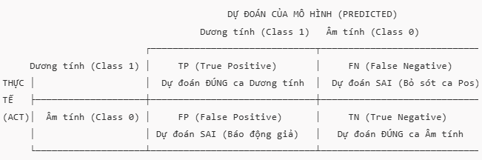
Định nghĩa chi tiết 4 ô ma trận [câu hỏi]:
- True Positive (TP): Số bản ghi thực tế là Dương tính và mô hình dự đoán ĐÚNG là Dương tính (ví dụ: Bệnh nhân mắc ung thư thực sự và được chẩn đoán bị ung thư) [câu hỏi].
- True Negative (TN): Số bản ghi thực tế là Âm tính và mô hình dự đoán ĐÚNG là Âm tính (ví dụ: Bệnh nhân khỏe mạnh thực sự và được chẩn đoán khỏe mạnh) [câu hỏi].
- False Positive (FP - Lỗi Loại I / Type I Error): Số bản ghi thực tế là Âm tính nhưng mô hình dự đoán SAI thành Dương tính (ví dụ: Bệnh nhân khỏe mạnh nhưng bị báo động giả là mắc ung thư) [câu hỏi].
- False Negative (FN - Lỗi Loại II / Type II Error): Số bản ghi thực tế là Dương tính nhưng mô hình dự đoán SAI thành Âm tính (ví dụ: Bệnh nhân mắc ung thư thực sự nhưng bị mô hình bỏ sót chẩn đoán là khỏe mạnh) [câu hỏi].
📖 Hình ảnh Minh họa Tài liệu Học thuật:
- Hình 8.14 & 8.16, Trang 366–368 — Giáo trình Han et al.: Confusion matrix shown with totals for positive and negative tuples. Minh họa ma trận nhầm lẫn dự đoán mua máy tính (buys_computer) và chẩn đoán ung thư (cancer).
- Table 3.4, Trang 139 & Table 6.6, Trang 520 — Giáo trình Tan et al.: Confusion matrix for a binary classification problem.
- Table 5.2 & 5.3, Trang 135 — Giáo trình Shmueli et al.: Confusion Matrix based on 3000 records.

2. Các Công thức Đo lường Cốt lõi
Dựa trên 4 số liệu TP, TN, FP, FN thu được từ Ma trận Nhầm lẫn, ta tính toán các chỉ số đo lường hiệu năng cốt lõi sau [câu hỏi]:
A. Độ chính xác Tổng thể (Accuracy) [câu hỏi]
Đo tỷ lệ giữa số bản ghi được mô hình phân loại đúng (cả TP và TN) trên tổng số bản ghi trong tập kiểm thử: $\text{Accuracy}=\frac{TP+TN}{TP+TN+FP+FN}$ [câu hỏi]
- Tỷ lệ Lỗi (Error Rate / Misclassification Rate):
$\text{Error Rate}=1-\text{Accuracy}=\frac{FP+FN}{TP+TN+FP+FN}$ [câu hỏi]

B. Độ chuẩn xác (Precision) [câu hỏi]
Đo tỷ lệ bản ghi thực sự Dương tính trong tổng số các bản ghi mà mô hình dự đoán là Dương tính: $\text{Precision}=\frac{TP}{TP+FP}$[câu hỏi]
- Ý nghĩa: Trả lời câu hỏi "Trong những ca mô hình báo là Dương tính (ví dụ: Báo gian lận / Lọc mail rác), có bao nhiêu % là đúng thực tế?". Precision cao đồng nghĩa với việc tối thiểu hóa Báo động giả (FP) [câu hỏi].

C. Độ gợi nhớ / Độ nhạy (Recall / Sensitivity / True Positive Rate - TPR) [câu hỏi]
Đo tỷ lệ các bản ghi Dương tính mà mô hình phát hiện/tìm ra được trên tổng số bản ghi Dương tính thực tế ngoài đời: $\text{Recall (Sensitivity)}=\frac{TP}{TP+FN}$[câu hỏi]
- Ý nghĩa: Trả lời câu hỏi "Trong tất cả các ca Dương tính thực tế (ví dụ: Người mắc bệnh / Giao dịch gian lận), mô hình đã bắt/triệu hồi được bao nhiêu %?". Recall cao đồng nghĩa với việc tối thiểu hóa việc Bỏ sót (FN) [câu hỏi].

D. Độ đặc hiệu (Specificity / True Negative Rate - TNR) [câu hỏi]
Đo tỷ lệ các bản ghi Âm tính được mô hình nhận diện chính xác trên tổng số bản ghi Âm tính thực tế ngoài đời: $\text{Specificity}=\frac{TN}{TN+FP}$[câu hỏi]
- Tỷ lệ Dương tính giả (False Positive Rate - FPR): $\text{FPR}=1-\text{Specificity}=\frac{FP}{TN+FP}$
[câu hỏi]

E. Chỉ số F1 (F1-Score / Harmonic Mean) [câu hỏi]
Là trung bình hài hòa (Harmonic Mean) giữa Precision và Recall, dùng để tạo ra một con số đại diện duy nhất cân bằng giữa hai chỉ số này [câu hỏi]:
$$\text{F1-Score}=2×\frac{\text{Precision}×\text{Recall}}{\text{Precision}+\text{Recall}}=\frac{2⋅TP}{2⋅TP+FP+FN}$$[câu hỏi]
📖 Trích dẫn Giáo trình:
- Mục 8.5.1, Trang 365 — Giáo trình Han et al.: Bảng tổng hợp công thức các độ đo (Figure 8.13).
- Mục 6.11.2, Trang 521–524 — Giáo trình Tan et al.: Định nghĩa toán học của Recall, Precision và F1-measure.

📝 Bài toán Tính toán Thực tế Mẫu (Trích Ngân hàng câu hỏi [câu hỏi]):
- Đề bài: Cho kết quả phân loại nhị phân trên tập kiểm thử gồm các thông số: TP = 85, TN = 90, FP = 10, FN = 15. Hãy tính các chỉ số Overall Accuracy, Precision, Recall, và F1-Score [câu hỏi].
- Lời giải từng bước:
  - Tổng số mẫu N = TP + TN + FP + FN = 85 + 90 + 10 + 15 = 200 mẫu.
  - Overall Accuracy: $\text{Accuracy}=\frac{85+90}{200}=\frac{175}{200}=0.8750=87.50\%$[câu hỏi]
  - Precision: $\text{Precision}=\frac{TP}{TP+FP}=\frac{85}{85+10}=\frac{85}{95}≈0.8947=89.47\%$[câu hỏi]
  - Recall: $\text{Recall}=\frac{TP}{TP+FN}=\frac{85}{85+15}=\frac{85}{100}=0.8500=85.00\%$[câu hỏi]
  - F1-Score: $\text{F1-Score}=2×\frac{0.8947×0.85}{0.8947+0.85}=2×\frac{0.7605}{1.7447}≈0.8718=87.18\%$
[câu hỏi]

3. Các Chỉ số Đa lớp và Nâng cao (Multiclass & Advanced Metrics)
Khi mở rộng bài toán phân loại ra m lớp (m > 2), các độ đo được mở rộng như sau:
A. Macro-average F1-Score (Trung bình cộng không trọng số) [câu hỏi]
- Tính chỉ số F1-Score riêng độc lập cho từng lớp C_1, C_2, ..., C_m, sau đó lấy trung bình cộng giản đơn: $\text{Macro F1}=\frac{{\text{F1}}_{C_{1}}+{\text{F1}}_{C_{2}}+…+{\text{F1}}_{C_{m}}}{m}$[câu hỏi]
- Ví dụ: Cho bài toán 3 lớp A, B, C có F1-score từng lớp lần lượt là F1_A = 0.87, F1_B = 0.80, F1_C = 0.81. $\text{Macro-average F1}=\frac{0.87+0.80+0.81}{3}=\frac{2.48}{3}=0.8267$
[câu hỏi]
B. Balanced Accuracy (Độ chính xác Cân bằng) [câu hỏi]
- Là trung bình cộng giữa Sensitivity (Recall của lớp dương) và Specificity (Recall của lớp âm): $\text{Balanced Accuracy}=\frac{\text{Sensitivity}+\text{Specificity}}{2}$ [câu hỏi]
- Đối với bài toán đa lớp, Balanced Accuracy là trung bình cộng Recall của tất cả các lớp độc lập [câu hỏi].
C. Hệ số Tương quan Matthews (Matthews Correlation Coefficient - MCC) [câu hỏi]
- Chỉ số đo lường chất lượng phân loại nhị phân xem xét đầy đủ cả 4 ô ma trận nhầm lẫn, có giá trị từ -1 (phân loại sai hoàn toàn) đến +1 (phân loại hoàn hảo) [câu hỏi]: $\text{MCC}=\frac{TP⋅TN-FP⋅FN}{\sqrt{\left(TP+FP\right)\left(TP+FN\right)\left(TN+FP\right)\left(TN+FN\right)}}$ [câu hỏi]

4.7.2. ĐÁNH GIÁ TRÊN TẬP DỮ LIỆU MẤT CÂN BẰNG (IMBALANCED DATASETS)

1. "Bẫy Accuracy" (Accuracy Paradox)
Trong nhiều ứng dụng thực tế, dữ liệu rơi vào tình trạng Mất cân bằng lớp nghiêm trọng (Severe Class Imbalance), trong đó lớp quan trọng cần phát hiện (lớp thiểu số / Positive class) chỉ chiếm tỷ lệ cực kỳ nhỏ (ví dụ: 1% ca gian lận thẻ tín dụng, 3% bệnh nhân ung thư, 0.5% khách hàng rời bỏ) [câu hỏi].
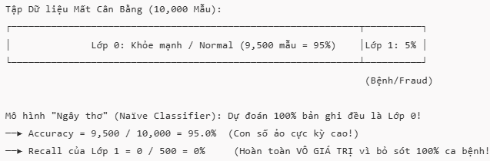
Tại sao không sử dụng Accuracy trên dữ liệu mất cân bằng? [câu hỏi]
- Nguồn gốc bẫy: Độ chính xác Accuracy bị chi phối hoàn toàn bởi số lượng áp đảo của lớp đa số. Mô hình "ngây thơ" chỉ cần đoán toàn bộ dữ liệu thuộc lớp đa số đã dễ dàng đạt Accuracy 95% – 99% [câu hỏi].
- Hậu quả nghiệp vụ: Mô hình đạt điểm Accuracy rất cao nhưng Recall của lớp thiểu số rủi ro bằng 0% — hoàn toàn không phát hiện được bất kỳ ca bệnh hay giao dịch gian lận nào [câu hỏi].
📖 Trích dẫn Giáo trình:
- Mục 8.5.1, Trang 367–368 — Giáo trình Han et al.: The class imbalance problem. Ví dụ mô hình chẩn đoán ung thư đạt 96.5% Accuracy nhưng Sensitivity chỉ đạt 30%.
- Mục 6.11.1, Trang 519–520 — Giáo trình Tan et al.: Evaluating performance with class imbalance.

2. Các Kỹ thuật Xử lý Dữ liệu Mất cân bằng
Để giải quyết bài toán mất cân bằng lớp, người ta áp dụng đồng thời cả Kỹ thuật Đánh giá và Kỹ thuật Tái lấy mẫu (Resampling) [câu hỏi]:
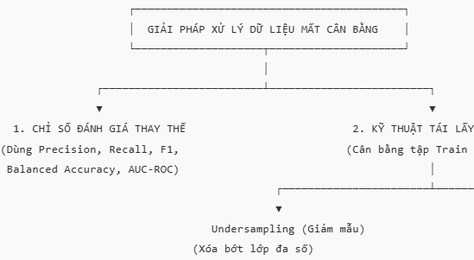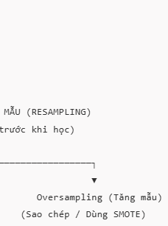
A. Sử dụng Chỉ số Đánh giá Thay thế [câu hỏi]
- Bắt buộc loại bỏ Accuracy và chuyển sang ưu tiên sử dụng bộ ba chỉ số Precision, Recall, F1-Score, Balanced Accuracy hoặc diện tích AUC-ROC để phản ánh đúng năng lực nhận diện lớp thiểu số [câu hỏi].
B. Kỹ thuật Undersampling & Oversampling [câu hỏi]
- Random Undersampling (Giảm mẫu ngẫu nhiên): Xóa bớt ngẫu nhiên các bản ghi thuộc lớp đa số để số lượng cân bằng với lớp thiểu số.
  - Nhược điểm: Làm thất thoát nhiều thông tin quan trọng của tập dữ liệu gốc.
- Random Oversampling (Tăng mẫu ngẫu nhiên): Nhân bản ngẫu nhiên các bản ghi sẵn có của lớp thiểu số.
  - Nhược điểm: Dễ gây ra hiện tượng Overfitting do mô hình học thuộc lòng các bản ghi bị sao chép trùng lặp.

C. Thuật toán SMOTE (Synthetic Minority Oversampling Technique) [câu hỏi]
Để khắc phục nhược điểm sao chép trùng lặp của Oversampling truyền thống, thuật toán SMOTE (Chawla et al., 2002) sinh ra các mẫu tổng hợp mới (synthetic samples) hoàn toàn tự nhiên cho lớp thiểu số [câu hỏi].
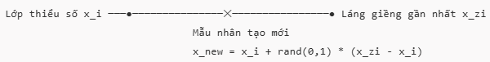
- Cơ chế hoạt động của SMOTE:
  - Với mỗi mẫu thuộc lớp thiểu số x_i, tìm k láng giềng gần nhất (thường k=5) cũng thuộc lớp thiểu số bằng khoảng cách Euclidean [câu hỏi].
  - Chọn ngẫu nhiên 1 láng giềng $x_{zi}$ trong số k láng giềng đó.
  - Sinh ra mẫu nhân tạo mới x_{new} nằm trên đoạn thẳng nối giữa x_i và x_{zi} theo công thức toán học: $x_{new}=x_{i}+\text{rand}\left(0,1\right)×\left(x_{zi}-x_{i}\right)$[câu hỏi]
- Ví dụ tính toán số mẫu sinh ra (Trích Ngân hàng câu hỏi [câu hỏi]):
  - Đề bài: Cho dữ liệu 10,000 bản ghi gồm 9,500 mẫu Normal và 500 mẫu Fraud. Sử dụng SMOTE với k=5 để tạo 4,500 mẫu tổng hợp mới cho lớp Fraud. Hỏi mỗi mẫu thiểu số ban đầu tạo ra bao nhiêu mẫu tổng hợp mới? [câu hỏi]
  - Lời giải:$\text{Số mẫu sinh từ 1 mẫu gốc}=\frac{\text{Tổng số mẫu SMOTE cần tạo}}{\text{Số mẫu thiểu số ban đầu}}=\frac{4,500}{500}=9\text{ mẫu}$
[câu hỏi]
⚠️ QUA TRỌNG: Quy tắc Phòng chống Rò rỉ Dữ liệu (Data Leakage) khi dùng SMOTE [câu hỏi]:
- Quy tắc bắt buộc: SMOTE CHỈ ĐƯỢC PHÉP THỰC HIỆN TRÊN TẬP HUẤN LUYỆN (TRAINING SET) sau khi đã thực hiện chia train_test_split [câu hỏi].
- Tập kiểm thử (Test Set / Validation Set) bắt buộc phải giữ nguyên bản chất thô thực tế (mất cân bằng) để đảm bảo đánh giá khách quan hiệu năng triển khai thực tế [câu hỏi].
- Nếu chạy SMOTE trên toàn bộ dataset trước khi chia Train/Test, các mẫu synthetic được tạo ra từ tập Test sẽ rò rỉ sang tập Train, tạo ra điểm độ chính xác ảo cực kỳ nghiêm trọng (Data Leakage) [câu hỏi].
📖 Trích dẫn Giáo trình:
- Tài liệu Noi Dung On.pdf (Mục SMOTE, Trang 1–2) & Sách Tan et al. (Mục 6.11.3, Trang 524–525).

4.7.3. ĐƯỜNG CONG ROC (RECEIVER OPERATING CHARACTERISTIC) VÀ CHỈ SỐ AUC

1. Khái niệm Đường cong ROC
Đường cong ROC (Receiver Operating Characteristic) là một công cụ đồ thị trực quan dùng để đánh giá năng lực phân loại của các mô hình trả về xác suất/điểm số (Probabilistic Classifiers như Logistic Regression, Naïve Bayes, Neural Networks) trên tất cả các ngưỡng quyết định (Thresholds / Cutoffs) có thể có [câu hỏi].
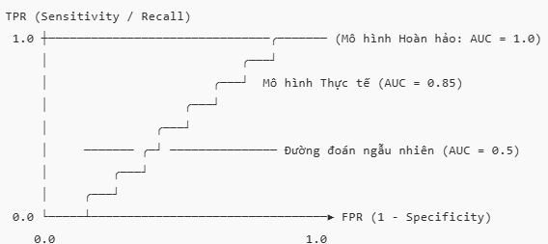
Cấu trúc Trục của Đồ thị ROC [câu hỏi]:
- Trục tung (Y-axis): True Positive Rate (TPR) chính là Sensitivity (Recall):
$\text{TPR}=\frac{TP}{P}=\frac{TP}{TP+FN}$[câu hỏi]
- Trục hoành (X-axis): False Positive Rate (FPR) chính là:
$\text{FPR}=\frac{FP}{N}=\frac{FP}{TN+FP}$ [câu hỏi]
Cách vẽ đường cong ROC:
Sắp xếp các bản ghi kiểm thử theo thứ tự xác suất dự đoán giảm dần. Thay đổi ngưỡng Cutoff t từ 1.0 về 0.0. Tại mỗi ngưỡng t, tính cặp giá trị ({FPR}, {TPR}) và chấm điểm lên đồ thị [câu hỏi].
📖 Hình ảnh Minh họa Tài liệu Học thuật:
- Hình 8.18 & 8.19, Trang 375–376 — Giáo trình Han et al.: Tuples sorted by decreasing score and ROC curve. Bảng tính toán từng điểm TPR, FPR và đồ thị ROC tương ứng.
- Figure 6.52 & 6.53, Trang 526–527 — Giáo trình Tan et al.: Computing the TPR and FPR at every score threshold and generating ROC curve.
- Figure 5.5, Trang 141 — Giáo trình Shmueli et al.: ROC Curve for Riding Mowers Example.

2. Chỉ số AUC (Area Under the ROC Curve)
Chỉ số AUC (Area Under Curve) đại diện cho diện tích nằm dưới đường cong ROC, tóm tắt toàn bộ hiệu năng phân loại của mô hình thành một con số duy nhất nằm trong khoảng từ 0.5 đến 1.0 [câu hỏi].
Giá trị AUC | Khả năng phân loại của Mô hình
AUC = 1.0 | Mô hình hoàn hảo (Perfect Classifier): Phân tách tuyệt đối 100% giữa lớp Dương và lớp Âm mà không trùng lấp [câu hỏi].
0.8 ≤ AUC < 1.0 | Mô hình tốt / Xuất sắc: Khả năng phân biệt hai lớp rất cao.
AUC = 0.5 | Mô hình đoán ngẫu nhiên (Random Guessing): Nằm ngay trên đường chéo, hoàn toàn vô giá trị [câu hỏi].
AUC < 0.5 | Mô hình đoán ngược (khi đó chỉ cần đảo ngược nhãn dự đoán để thu được AUC > 0.5).
📖 Trích dẫn Giáo trình:
- Mục 8.5.6, Trang 374–377 — Giáo trình Han et al.: Comparing Classifiers Based on Cost–Benefit and ROC Curves.
- Mục 6.11.4, Trang 525–529 — Giáo trình Tan et al.: ROC Curve & AUC.

4.8.4. KIỂM CHỨNG CHÉO (K-FOLD CROSS-VALIDATION) VÀ BIAS-VARIANCE TRADEOFF

1. Phương pháp Kiểm chứng Chéo (K-Fold Cross-Validation)
Để đánh giá hiệu năng mô hình một cách khách quan, tránh rủi ro phụ thuộc vào một cách chia tập Holdout (Train/Test) ngẫu nhiên duy nhất, người ta áp dụng kỹ thuật K-Fold Cross-Validation [câu hỏi].
Tập Dữ liệu Huấn luyện ban đầu (Data) được chia thành K = 5 phần (Folds) bằng nhau:
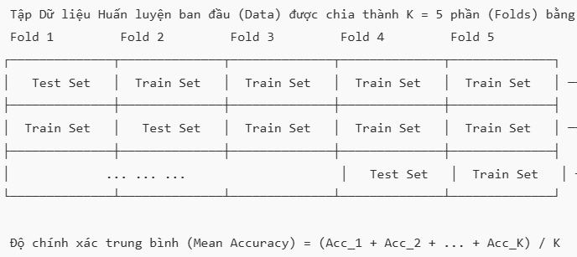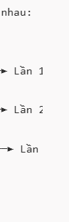
Quy trình thực hiện K-Fold Cross-Validation (thường chọn K=5 hoặc K=10):
- Chia ngẫu nhiên tập dữ liệu ban đầu thành K tập con (Folds) có kích thước xấp xỉ bằng nhau [câu hỏi].
- Quá trình huấn luyện và kiểm thử được lặp lại K lần:
  - Ở lần lặp thứ i, tập con thứ i được giữ lại làm tập Test (Validation Fold), và K-1 tập con còn lại được gộp làm tập Train [câu hỏi].
- Độ chính xác tổng hợp: Là trung bình cộng điểm độ chính xác thu được từ K lần lặp: $\text{Mean Accuracy}=\frac{1}{K}\sum_{i=1}^{K}{{\text{Accuracy}}_{i}}$[câu hỏi]
Các biến thể quan trọng:
- Stratified K-Fold Cross-Validation (K-Fold Phân tầng) [câu hỏi]: Đảm bảo tỷ lệ phần trăm giữa các nhãn lớp trong mỗi Fold giữ nguyên đúng như tỷ lệ trong tập dữ liệu gốc. Đây là chuẩn mực bắt buộc cho dữ liệu mất cân bằng [câu hỏi].
- Leave-One-Out Cross-Validation (LOOCV): Trường hợp đặc biệt khi K = N (với N là tổng số bản ghi trong dữ liệu). Mỗi lần chỉ để đúng 1 mẫu làm Test [câu hỏi].
📖 Hình ảnh Minh họa Tài liệu Học thuật:
- Mục 8.5.3, Trang 370–371 — Giáo trình Han et al.: k-fold cross-validation. Khuyên dùng Stratified 10-fold Cross-Validation.
- Hình 3.33, Trang 186 — Giáo trình Tan et al.: Example demonstrating the technique of 3-fold cross-validation.
- Mục 2.5, Trang 31 — Giáo trình Shmueli et al.: Cross-Validation implementation in Python.

2. Sự Đánh đổi giữa Độ lệch và Độ biến động (Bias-Variance Tradeoff)
Hiệu năng dự đoán của một mô hình học máy chịu ảnh hưởng bởi 2 nguồn sai số cốt lõi: Bias (Độ lệch) và Variance (Độ biến động) [câu hỏi].
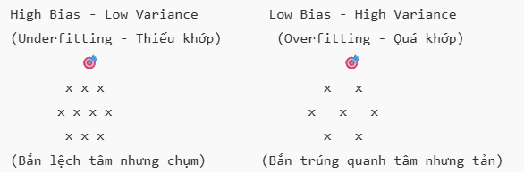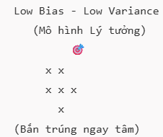
Bản chất của Bias và Variance:
- Bias (Độ lệch): Đo lường mức độ sai lệch giữa dự đoán trung bình của mô hình và giá trị thực tế.
  - High Bias (Bias cao) Mô hình quá đơn giản, không học được quy luật dữ liệu Gây ra hiện tượng Thiếu khớp (Underfitting) [câu hỏi].
- Variance (Độ biến động): Đo lường mức độ nhạy cảm của mô hình với sự thay đổi của tập dữ liệu huấn luyện.
  - High Variance (Variance cao) Mô hình quá phức tạp, học thuộc lòng cả nhiễu trong tập Train Gây ra hiện tượng Quá khớp (Overfitting) [câu hỏi].
Nguyên lý Đánh đổi (Tradeoff) [câu hỏi]:
- Tăng độ phức tạp mô hình $⟹$ Bias giảm nhưng Variance tăng.
- Giảm độ phức tạp mô hình $⟹$Variance giảm nhưng Bias tăng.
- Mục tiêu của người làm Data Science là tìm điểm dung hòa tối ưu sao cho Tổng Sai Số (Total Error = Bias² + Variance + Noise) đạt giá trị cực tiểu [câu hỏi].
📖 Trích dẫn Giáo trình:
- Mục 3.8, Trang 193–197 — Giáo trình Tan et al.: Bias-Variance Tradeoff analysis.

💡 THỬ THÁCH TƯ DUY & THẢO LUẬN TÌNH HUỐNG THỰC TẾ (NUDGE)
Tình huống thảo luận Nghiệp vụ Thực tế cho Sinh viên tại Lớp:
ĐẶT VẤN ĐỀ: Trong hai bài toán ứng dụng thực tế sau:
- Bài toán Y tế: Xây dựng mô hình chẩn đoán căn bệnh ung thư hiểm nghèo (tỷ lệ mắc bệnh chỉ 1% dân số).
- Bài toán Ngân hàng: Xây dựng mô hình phát hiện giao dịch gian lận thẻ tín dụng (Credit Card Fraud Detection).
CÂU HỎI THẢO LUẬN:
- Between hai chỉ số Precision (Độ chuẩn xác) và Recall (Độ gợi nhớ / Sensitivity), các tổ chức trên sẽ bắt buộc phải ưu tiên tối ưu chỉ số nào hơn?
- Phân tích hậu quả thực tế của Lỗi Loại I (False Positive - Báo động giả) và Lỗi Loại II (False Negative - Bỏ sót) trong hai tình huống trên để giải thích tại sao việc bỏ sót (FN) lại trả giá đắt hơn rất nhiều so với báo động giả (FP)? [câu hỏi]

GỢI Ý PHÂN TÍCH PHẢN BIỆN DÀNH CHO GIẢNG VIÊN:
- Phân tích Bắt buộc Tối ưu RECALL (Sensitivity):
  - Trong Y tế:
    - Lỗi FP (Dương tính giả): Bệnh nhân khỏe mạnh bị chẩn đoán nhầm là có rủi ro ung thư. Hậu quả: Bệnh nhân hoang mang, cần tốn thêm chi phí làm xét nghiệm lại (Biopsy) để đính chính.
    - Lỗi FN (Âm tính giả - BỎ SÓT): Bệnh nhân mắc ung thư thực sự nhưng bị mô hình phán đoán là khỏe mạnh và cho về nhà! Hậu quả: Bệnh nhân mất đi "thời gian vàng" điều trị và đánh đổi bằng chính tính mạng.
    - Hậu quả FN nghiêm trọng gấp hàng nghìn lần FP! Do đó, Y tế bắt buộc phải tối đa hóa RECALL (chấp nhận FP báo động giả để không bỏ sót bất kỳ bệnh nhân nào) [câu hỏi].
  - Trong Ngân hàng / Gian lận Tín dụng:
    - Lỗi FP (Dương tính giả): Giao dịch hợp lệ của khách hàng bị nghi ngờ gian lận và tạm thời bị khóa thẻ. Hậu quả: Khách hàng phiền lòng, gọi tổng đài xác minh.
    - Lỗi FN (Bỏ sót gian lận): Kẻ gian thực hiện thành công giao dịch rút sạch tiền trong tài khoản mà hệ thống không ngăn chặn. Hậu quả: Ngân hàng và khách hàng chịu tổn thất tài chính trực tiếp và mất uy tín tổ chức.
    - Tổ chức tài chính bắt buộc phải ưu tiên RECALL để chặn đứng tổn thất tài chính [câu hỏi].
- Bài học Tổng kết:
  - Khi chi phí trả giá cho việc bỏ sót (Cost of False Negative) lớn hơn rất nhiều chi phí báo động giả (Cost of False Positive), bài toán thiết kế mô hình phải chuyển ngưỡng Cutoff xuống thấp hơn (ví dụ: Cutoff = 0.2 thay vì 0.5) để đẩy chỉ số Recall lên mức tối đa [câu hỏi].

